**TRƯỜNG ĐẠI HỌC BÁCH KHOA**

**KHOA CÔNG NGHỆ THÔNG TIN**



**DỰ ÁN LẬP TRÌNH ỨNG DỤNG**

**TÊN ĐỀ TÀI**

**HỆ THỐNG QUẢN LÝ CÁC HOẠT ĐỘNG TÌNH NGUYỆN**

Người hướng dẫn**: TS. Đặng Thiên Bình**

Nhóm sinh viên thực hiện**:**  **NHÓM 2**

**Trần Quốc Đạt 23T_Nhat2.**

**Lê Dương Huy**  **23T_Nhat2.**

**Phan Trần Chí Bảo**  **23T_Nhat2.**

**Đà Nẵng, 05/2025**

# MỤC LỤC

MỤC LỤC

DANH MỤC HÌNH VẼ

LỜI MỞ ĐẦU

1. TỔNG QUAN ĐỀ TÀI 1

*1.1. Tên dự án:* 1

*1.2. Sơ đồ tổng quan về đề tài* 1

2. CƠ SỞ LÝ THUYẾT 2

*2.1. Sơ đồ chức năng* 2

*2.2. Kỹ thuật và công nghệ* 7

3. PHÂN TÍCH VÀ THIẾT KẾ HỆ THỐNG 9

*3.1. Phát biểu yêu cầu* 9

*3.2. Các biểu đồ thiết kế* 9

*3.3. Đặc tả một số chức năng chính của Use Case* 12

*3.3.1. Đăng nhập* 12

*3.3.2. Đăng ký* 13

*3.3.3. Đăng ký sự kiện* 14

*3.3.4. Ủng hộ sự kiện* 15

*3.3.5. Thêm sự kiện (Tổ chức từ thiện)* 16

*3.3.6. Đánh giá tình nguyện viên (tổ chức từ thiện)* 16

*3.3.7. Phê duyệt sự kiện mới (Admin)* 17

*3.3.8. Duyệt đơn đăng ký làm tổ chức từ thiện (Admin)* 18

*3.4. Biểu đồ hoạt động của một số chức năng chính* 19

*3.4.1. Đăng nhập* 19

*3.4.2. Đăng ký sự kiện và ủng hộ sự kiện (Tình nguyện viên)* 19

*3.4.3. Thêm sự kiện (Tổ chức)* 20

*3.4.4. Duyệt đơn đăng ký của tình nguyện viên (Tổ chức)* 21

*3.5. Biểu đồ cơ sở dữ liệu quan hệ hoặc cơ sở dữ liệu phẳng* 22

*3.6. Kiến trúc hệ thống* 27

4. CHƯƠNG TRÌNH VÀ KẾT QUẢ 41

*4.1. Giao diện khách* 41

*4.2. Giao diện với quyền tình nguyện viên* 46

*4.3. Giao diện với quyền tổ chức* 51

*4.4. Giao diện với quyền Quản trị viên* 59

*4.5. Nhận xét đánh giá* 67

5. KẾT LUẬN VÀ HƯỚNG PHÁT TRIỂN 68

*5.1. Kết luận* 68

*5.2. Hướng phát triển* 68

TÀI LIỆU THAM KHẢO 70

PHỤ LỤC 71

# DANH MỤC HÌNH VẼ

*Hình 1 : Sơ đồ tổng quản của quản lý các hoạt động tình nguyện 1*

*Hình 2.1.1: Sơ đồ chức năng của quản trị viên 2*

*Hình 2.1.2: Sơ đồ chức năng của tổ chức tình nguyện 2*

*Hình 2.1.3: Sơ đồ chức năng của tình nguyện viên 3*

*Hình 2.2: Cách thức hoạt động mô hình MVC 8*

*Hình 3.2.1: Sơ đồ UseCase của tổ chức từ thiện 10*

*Hình 3.2.2:Sơ đồ Use case của Quản trị viên 11*

*Hình 3.2.3:Sơ đồ Use case của tình nguyện viên và khách 12*

*Hình 3.4.1:Sơ đồ cấu trúc đăng nhập 19*

*Hình 3.4.2:Sơ đồ đăng ký sự kiện và ủng hộ sự kiện 20*

*Hình 3.4.3:Sơ đồ thêm sự kiện 21*

*Hình 3.4.4:Sơ đồ duyệt đơn đăng ký sự kiện 21*

*Hình 3.5: Sơ đồ cơ sở dữ liệu quan hệ 22*

*Hình 3.6.1: Sơ đồ tổng quát kiến trúc hệ thống 27*

*Hình 3.6.2: Các thành phần của Model 28*

*Hình 3.6.3: Các thành phần của ViewModels 29*

*Hình 3.6.4: Các thành phần của View 30*

*Hình 3.6.5: Các thành phần của Controller 32*

*Hình 3.6.6: Các thành phần của View trong Area Organization 33*

*Hình 3.6.7: Các thành phần của Controller trong Area Organization 36*

*Hình 3.6.8: Các thành phần của View trong Area Admin 37*

*Hình 3.6.9: Các thành phần của Controller trong Area Admin 39*

*Hình 3.6.10: Các thành phần của Data 40*

*Hình 4.1.1: Giao diện bắt đầu 41*

*Hình 4.1.2: Giao diện xem danh sách sự kiện 41*

*Hình 4.1.3: Giao diện chi tiết sự kiện đang diễn ra 42*

*Hình 4.1.4: Giao diện chi tiết sự kiện kết thúc 42*

*Hình 4.1.5: Giao diện chi tiết sự kiện với danh sách ủng hộ 43*

*Hình 4.1.6: Giao diện danh sách tình nguyện viên 43*

*Hình 4.1.7: Giao diện tin tức 44*

*Hình 4.1.8: Giao diện bản đồ 44*

*Hình 4.1.9: Giao diện về chúng tôi 45*

*Hình 4.1.10: Giao diện đăng nhập 45*

*Hình 4.1.11: Giao diện đăng ký 46*

*Hình 4.2.1: Giao diện cập nhật thông tin cá nhân 46*

*Hình 4.2.2: Giao diện cập nhật thông tin liên hệ 47*

*Hình 4.2.3: Giao diện đổi mật khẩu 47*

*Hình 4.2.4: Giao diện sự kiện của tôi 48*

*Hình 4.2.5 : Giao diện sự kiện của tôi với sự kiện đăng ký chưa được duyệt 48*

*Hình 4.2.6: Giao diện sự kiện của tôi với sự kiện đang tham gia 49*

*Hình 4.2.7: Giao diện sự kiện của tôi với sự kiện đã hoàn thành 49*

*Hình 4.2.8: Giao diện ủng hộ 50*

*Hình 4.2.9: Giao diện sandbox khi thanh toán qua Vnpay 50*

*Hình 4.2.10: Giao diện đăng ký trở thành tổ chức 51*

*Hình 4.3.1: Giao diện bắt đầu khi đăng nhập với quyền tổ chức 51*

*Hình 4.3.2: Giao diện quản lý sự kiện 52*

*Hình 4.3.3: Giao diện tạo mới sự kiện 52*

*Hình 4.3.4: Giao diện chỉnh sửa sự kiện 53*

*Hình 4.3.5: Giao diện xem chi tiết sự kiện 53*

*Hình 4.3.6: Giao diện xem và chỉnh sửa lịch sự kiện 54*

*Hình 4.3.7: Giao diện quản lý đơn đăng ký 54*

*Hình 4.3.8: Giao diện quản lý đánh giá 55*

*Hình 4.3.9: Giao diện tạo đánh giá 55*

*Hình 4.3.10: Giao diện chỉnh sửa đánh giá 56*

*Hình 4.3.11: Giao diện quản lý lượt ủng hộ 56*

*Hình 4.3.12: Giao diện hồ sơ tổ chức 57*

*Hình 4.3.13: Giao diện chỉnh sửa hồ sơ tổ chức 57*

*Hình 4.3.14: Giao diện đổi mật khẩu tài khoản tổ chức 58*

*Hình 4.3.15: Giao diện thống kê lượt đăng ký theo thời gian và sự kiện 58*

*Hình 4.3.16: Giao diện thống kê số tiền ủng hộ theo thời gian và sự kiện 59*

*Hình 4.4.1: Giao diện thống kê tổng quát 59*

*Hình 4.4.2: Giao diện thống kê số lượt đăng ký 60*

*Hình 4.4.3: Giao diện thống kê số sự kiện đang diễn ra 60*

*Hình 4.4.4: Giao diện thống kê số tiền ủng hộ 61*

*Hình 4.4.5: Giao diện quản lý sự kiện 61*

*Hình 4.4.6: Giao diện chi tiết sự kiện 62*

*Hình 4.4.7: Giao diện danh sách tham gia sự kiện 62*

*Hình 4.4.8: Giao diện danh sách đã ủng hộ sự kiện 63*

*Hình 4.4.9: Giao diện quản lý tình nguyện viên 63*

*Hình 4.4.10: Giao diện danh sách sự kiện mà tình nguyện viên đã đăng ký 64*

*Hình 4.4.11: Giao diện quản lý tổ chức 64*

*Hình 4.4.12: Giao diện duyệt tổ chức 65*

*Hình 4.4.13: Giao diện quản lý người dùng 65*

*Hình 4.4.14: Giao diện thông tin cá nhân 66*

*Hình 4.4.15: Giao diện chỉnh sửa thông tin cá nhân 66*

*Hình 4.4.16: Giao diện cập nhật tài khoản 67*

# LỜI MỞ ĐẦU

Lời đầu tiên, chúng em xin gửi lời cảm ơn chân thành và sâu sắc đến thầy **TS. Đặng Thiên Bình**, người đã tận tình hướng dẫn, hỗ trợ chúng em trong việc lựa chọn đề tài, định hướng nghiên cứu và đồng hành cùng chúng em trong suốt quá trình thực hiện đồ án lập trình ứng dụng.

Chúng em cũng xin trân trọng cảm ơn các thầy cô giáo Trường Đại học Bách Khoa – Đại học Đà Nẵng đã giảng dạy, truyền đạt cho chúng em những kiến thức quý báu, làm hành trang giúp chúng em áp dụng vào quá trình triển khai đồ án một cách hiệu quả.

ASP.NET là một nền tảng lập trình web mạnh mẽ, hỗ trợ phát triển các ứng dụng web động với khả năng kết nối cơ sở dữ liệu linh hoạt, bảo mật cao và giao diện thân thiện. Trong đồ án này, chúng em đã sử dụng **ASP.NET MVC** kết hợp với **SQL Server** để xây dựng hệ thống “**Quản lý hoạt động tình nguyện**”.

Dự án này được thực hiện nhằm mục đích giải quyết vấn đề khó khăn trong việc quản lý, theo dõi và đánh giá các hoạt động tình nguyện đang diễn ra tại nhiều tổ chức, địa phương và cộng đồng. Khi số lượng chương trình, sự kiện và người tham gia ngày càng tăng, việc quản lý thủ công dẫn đến tình trạng thiếu thông tin tập trung, tốn thời gian và dễ sai sót.Đặc biệt, việc tiếp nhận và phân phối các khoản tiền ủng hộ trong các hoạt động thiện nguyện cũng còn thiếu minh bạch và hệ thống theo dõi hiệu quả, dễ dẫn đến mất niềm tin từ cộng đồng. Do đó, dự án hướng tới việc xây dựng một hệ thống hỗ trợ quản lý các khoản đóng góp tài chính một cách rõ ràng, minh bạch, có thể thống kê, báo cáo và tra cứu dễ dàng.

Thông qua hệ thống này, các đơn vị tổ chức có thể dễ dàng tạo và quản lý thông tin sự kiện, theo dõi tiến độ tham gia, đánh giá mức độ đóng góp của tình nguyện viên, cũng như theo dõi và minh bạch hóa dòng tiền ủng hộ từ cộng đồng. Trong khi đó, người tham gia có thể chủ động đăng ký, cập nhật kết quả, đóng góp tài chính và theo dõi lịch sử hoạt động, quyên góp của mình một cách thuận tiện và đáng tin cậy, từ đó tạo ra một môi trường kết nối hiệu quả giữa các tổ chức và người tham gia tình nguyện.

Việc thực hiện dự án đã giúp chúng em nâng cao kỹ năng lập trình, tư duy hệ thống, kỹ năng làm việc nhóm và tổ chức dữ liệu một cách khoa học, phù hợp với các yêu cầu thực tế.

Do thời gian thực hiện có hạn, cùng với kiến thức và kinh nghiệm còn nhiều hạn chế, nên bài báo cáo và sản phẩm không tránh khỏi những thiếu sót. Chúng em rất mong nhận được ý kiến đóng góp quý báu từ quý thầy cô và các bạn để chúng em có thể hoàn thiện hơn trong những dự án tương lai.

Chúng em xin chân thành cảm ơn!

# TỔNG QUAN ĐỀ TÀI

## Tên dự án:

Xây dựng website quản lý các hoạt động tình nguyện.

## **Sơ đồ tổng quan về đề tài**

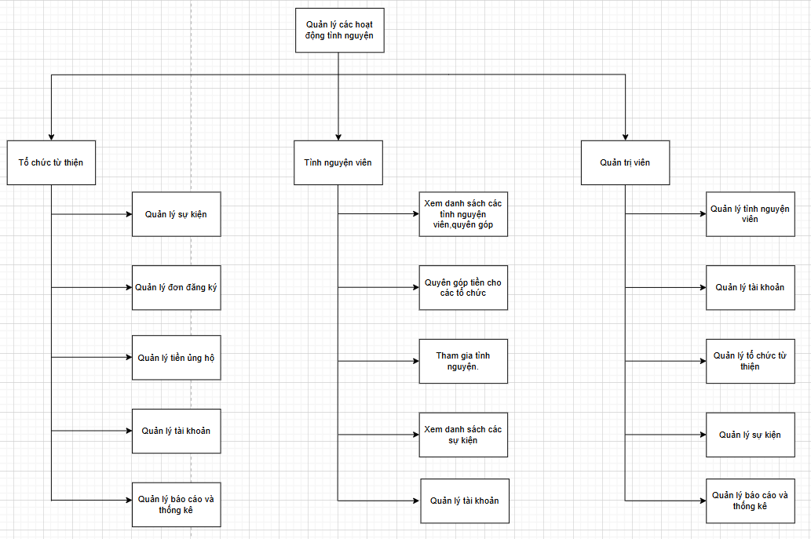

#### *Hình 1 : Sơ đồ tổng quản của quản lý các hoạt động tình nguyện*

# CƠ SỞ LÝ THUYẾT

## Sơ đồ chức năng

* Đối với quản trị viên:

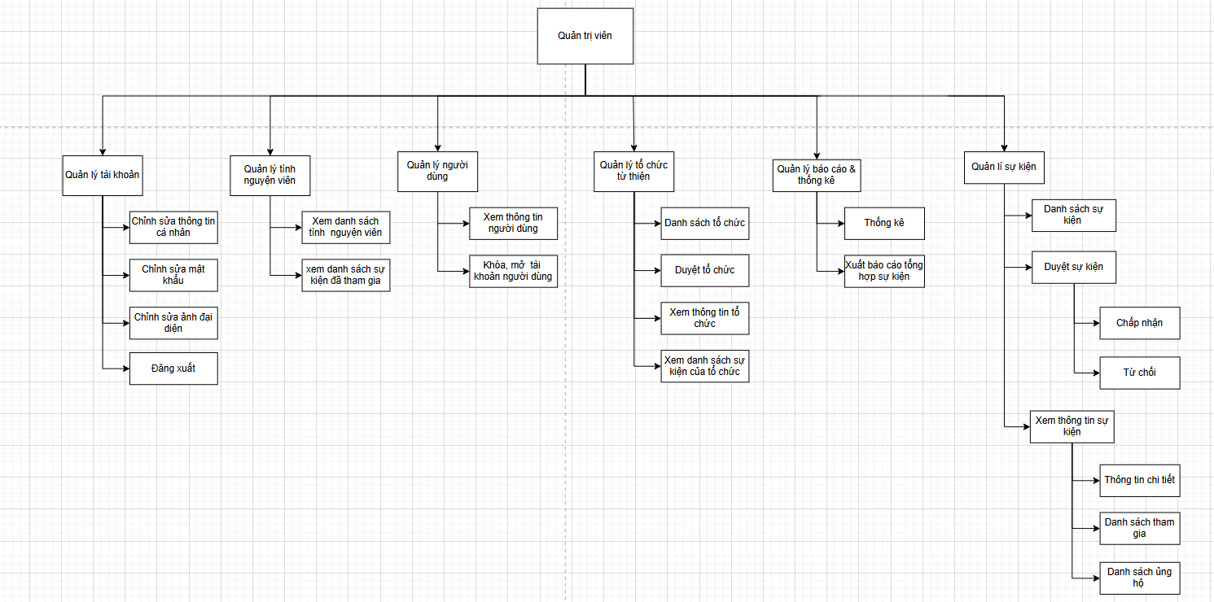

#### *Hình 2.1.1: Sơ đồ chức năng của quản trị viên*

* Đối với tổ chức tình nguyện :

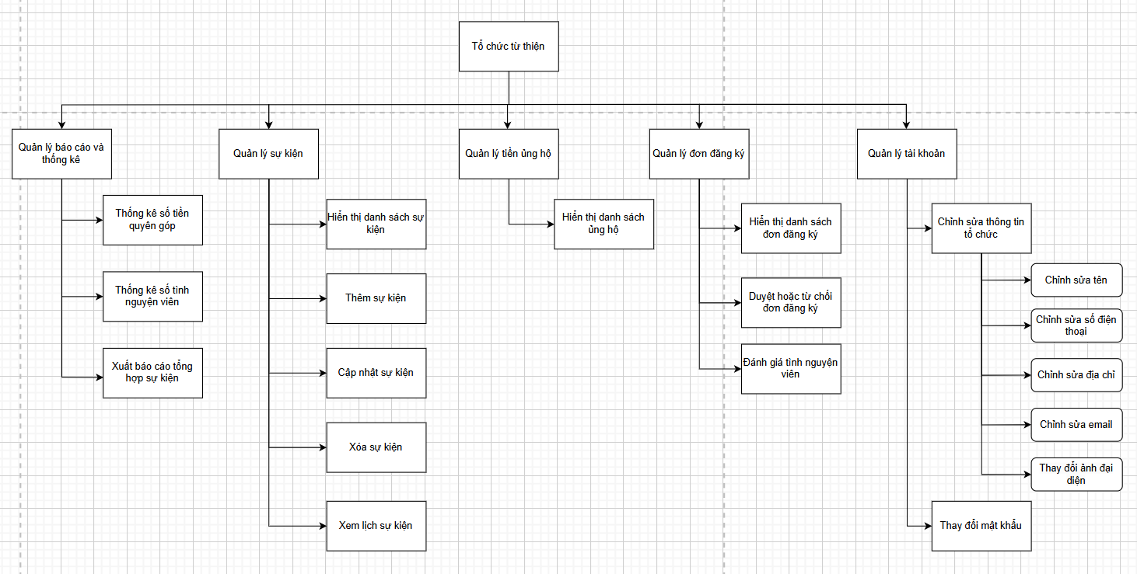

#### *Hình 2.1.2: Sơ đồ chức năng của tổ chức tình nguyện*

* Đối với tình nguyện viên:

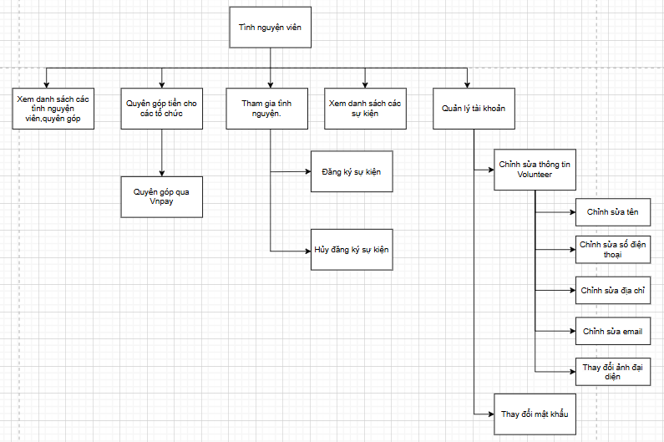

#### *Hình 2.1.3: Sơ đồ chức năng của tình nguyện viên*

Cụ thể sẽ có các tính năng chi tiết sau:

* Đăng nhập.
* Sử dụng tài khoản và mật khẩu để đăng nhập vào hệ thống.
* Có 3 phân quyền đăng nhập là: Quản trị viên, tổ chức từ thiện và tình nguyện viên.
* Có chức năng tạo tài khoản cho tình nguyện viên và tổ chức từ thiện

**Đối với tài khoản quản trị viên:**

* Chức năng Thống kê hệ thống
* Cho phép xem tổng quan hoạt động của toàn bộ hệ thống trên Dashboard.
* Cho phép theo dõi và thống kê số lượng đăng ký của tình nguyện viên theo các khoảng thời gian (ví dụ: theo ngày, tuần, tháng).
* Cho phép theo dõi và thống kê số lượng sự kiện đang hoạt động trên toàn hệ thống theo các khoảng thời gian.
* Cho phép theo dõi và thống kê tổng số tiền ủng hộ nhận được trên toàn hệ thống theo các khoảng thời gian.
* Cho phép xuất báo cáo thống kê tổng hợp liên quan đến các sự kiện của Tổ chức ra file Excel.
* Chức năng Quản lý Sự kiện
* Cho phép xem danh sách tất cả các sự kiện được tạo bởi các tổ chức trong hệ thống.
* Cho phép tìm kiếm và lọc các sự kiện theo nhiều tiêu chí (ví dụ: tên sự kiện, tên tổ chức, trạng thái phê duyệt, ngày diễn ra).
* Cho phép xem thông tin chi tiết của từng sự kiện, bao gồm mô tả, thời gian, địa điểm, yêu cầu đối với tình nguyện viên, và thông tin tổ chức tạo sự kiện.
* Cho phép xem danh sách các tình nguyện viên đã đăng ký tham gia một sự kiện cụ thể.
* Cho phép xem danh sách những người đã ủng hộ cho một sự kiện cụ thể.
* Phê duyệt Sự kiện: xem danh sách các sự kiện mới và đang chờ phê duyệt, cho phép và từ chối sự kiện.
* Chức năng Quản lý Tổ chức
* Cho phép xem danh sách tất cả các tổ chức đã đăng ký và đang hoạt động (hoặc chờ phê duyệt) trên hệ thống.
* Cho phép tìm kiếm và lọc các tổ chức theo nhiều tiêu chí (ví dụ: tên tổ chức, email, trạng thái phê duyệt).
* Cho phép xem thông tin chi tiết của từng tổ chức, bao gồm thông tin liên hệ, mô tả, người đại diện, và lịch sử hoạt động.
* Cho phép xem danh sách các sự kiện do một tổ chức cụ thể đã tạo và quản lý.
* Phê duyệt Tổ chức: xem danh sách các tổ chức mới đăng ký và đang chờ phê duyệt để tham gia hệ thống. Cho phép chấp thuận và từ chối tổ chức.
* Chức năng Quản lý Tài khoản Admin Cá nhân
* Cho phép Admin xem thông tin hồ sơ cá nhân của chính mình.
* Cho phép Admin chỉnh sửa các thông tin cá nhân (ví dụ: tên hiển thị, email liên hệ, ảnh đại diện).
* Cho phép Admin thay đổi mật khẩu đăng nhập của tài khoản của mình để đảm bảo bảo mật.
* Chức năng Quản lý Tài khoản Người dùng Toàn hệ thống
* Cho phép xem danh sách tất cả các tài khoản người dùng trong hệ thống, bao gồm tình nguyện viên, đại diện tổ chức, và các Admin khác.
* Cho phép tìm kiếm và lọc tài khoản người dùng theo nhiều tiêu chí (ví dụ: tên, email, vai trò, trạng thái tài khoản).
* Cho phép khóa (vô hiệu hóa tạm thời) tài khoản của người dùng vi phạm quy định hoặc có hành vi không phù hợp.
* Cho phép mở khóa tài khoản cho người dùng sau khi đã xem xét và giải quyết vấn đề.
* Cho phép nâng cấp vai trò của một tài khoản người dùng hiện có (ví dụ: từ tình nguyện viên hoặc đại diện tổ chức) thành tài khoản Admin, bao gồm việc tạo thông tin Admin liên quan và gửi thông báo xác nhận qua email cho người dùng đó.
* Chức năng Quản lý Tình nguyện viên:
* Cho phép xem danh sách tất cả các tình nguyện viên đã đăng ký trên hệ thống.
* Cho phép tìm kiếm và lọc tình nguyện viên theo nhiều tiêu chí (ví dụ: tên, email, kỹ năng, khu vực).
* Cho phép xem thông tin chi tiết của từng tình nguyện viên, bao gồm thông tin cá nhân, lịch sử tham gia các sự kiện.
* Cho phép xem danh sách các sự kiện mà một tình nguyện viên cụ thể đã đăng ký tham gia.

**Đối với tài khoản tổ chức từ thiện:**

* Chức năng quản lý tài khoản
* Cho phép chỉnh sửa lại mật khẩu của tài khoản.
* Cho phép chỉnh sửa các thông tin của tổ chức.
* Chức năng quản lý sự kiện
* Cho phép xem và tìm kiếm thông tin tất cả các sự kiện do tổ chức đã tạo.
* Cho phép thêm sự kiện mới (tên, mô tả, thời gian, địa điểm, yêu cầu tình nguyện viên, v.v.)..
* Cho phép cập nhật thông tin chi tiết về các sự kiện đã tạo.
* Cho phép xóa sự kiện chưa có tình nguyện viên đăng ký hoặc ủng hộ.
* Cho phép xem lịch sự kiện và chỉnh sửa lịch sự kiện thông qua thư viện FullCalendar của Javascript.
* Quản lý đơn đăng ký
* Cho phép xem danh sách những tình nguyện viên đã đăng ký một sự kiện cụ thể của tổ chức.
* Cho phép xem thông tin chi tiết của tình nguyện viên đã đăng ký một sự kiện cụ thể của tổ chức.
* Cho phép duyệt hoặc từ chối các đơn đăng ký của các tình nguyện viên đã đăng ký tham gia sự kiện của tổ chức.
* Cho phép tạo, chỉnh sửa, xóa đánh giá về hiệu suất của tình nguyện viên khi tham gia sự kiện và gửi email sau khi đánh giá.
* Quản lý số tiền ủng hộ
* Cho phép xem danh sách những tình nguyện viên đã ủng hộ cho một sự kiện cụ thể của tổ chức.
* Cho phép xem thông tin chi tiết của tình nguyện viên đã ủng hộ cho một sự kiện cụ thể của tổ chức.
* Quản lý Báo cáo và Thống kê
* Cho phép thống kê số tiền quyên góp theo thời gian hoặc theo sự kiện trong một khoảng thời gian bắt đầu và kết thúc do tổ chức nhập.
* Cho phép thống kê số lượng tình nguyện viên tham gia theo thời gian hoặc theo sự kiện trong một khoảng thời gian bắt đầu và kết thúc do tổ chức nhập.
* Cho phép xuất báo cáo thống kê tổng hợp liên quan đến các sự kiện của Tổ chức ra file Excel.

**Đối với tài khoản tình nguyện viên:**

* Xem danh sách các tình nguyện viên quyên góp
* Cho phép tình nguyện viên xem lại lịch sử ủng hộ để có tính minh bạch.
* Quyên góp tiền cho các tổ chức
* Cho phép tình nguyện viên ủng hộ online qua Vnpay cho các hoạt động từ thiện.
* Tham gia tình nguyện
* Cho phép tình nguyện viên đăng ký tham gia các sự kiện phù hợp.
* Cho phép tình nguyện viên hủy sự kiện.
* Xem danh sách các sự kiện
* Cho phép các tình nguyện viên xem danh sách các sự kiện đang diễn ra, sắp diễn ra và kết thúc.
* Đảm bảo thông tin chính xác trước khi tham gia sự kiện.
* Quản lý tài khoản
* Cho phép chỉnh sửa thông tin cá nhân như mật khẩu, địa chỉ, email.
* Đảm bảo thông tin liên lạc luôn chính xác và an toàn.

## Kỹ thuật và công nghệ

**2.2.1 Cấu trúc mô hình MVC**

* Khái niệm: Mô hình MVC hay còn được gọi là mô hình Model-View-Controller, mô hình này ra đời nhằm phân chia các thành phần trong hệ thống, các thành phần cùng thực hiện chức năng giống nhau sẽ được phân vào cùng một nhóm nhằm tổ chức nghiệp vụ code tốt hơn, dễ bảo trì và sửa lỗi hơn.
* Mô hình MVC bao gồm:
* Model: Lớp này chịu trách nhiệm quản lý dữ liệu, logic nghiệp vụ và các quy tắc của ứng dụng. Model truy xuất đến cơ sở dữ liệu và thực hiện các thao tác CRUD (Create, Read, Update, Delete). Chỉ có lớp này được làm việc với cơ sở dữ liệu.
* View: Lớp này dùng để hiển thị giao diện và các chức năng để người dùng tương tác và sử dụng. View nhận dữ liệu từ Model và hiển thị cho người dùng. Cần hạn chế tối đa các đoạn mã xử lý nghiệp vụ ở tầng này, thay vào đó sử dụng các nghiệp vụ được xây dựng ở tầng Controller.
* Controller: Đây là lớp nhận các yêu cầu từ người dùng thông qua View, xử lý các yêu cầu này và tương tác với Model để lấy dữ liệu hoặc thực hiện các thay đổi, sau đó cập nhật View để phản ánh các thay đổi đó. Controller đóng vai trò trung gian giữa View và Model.

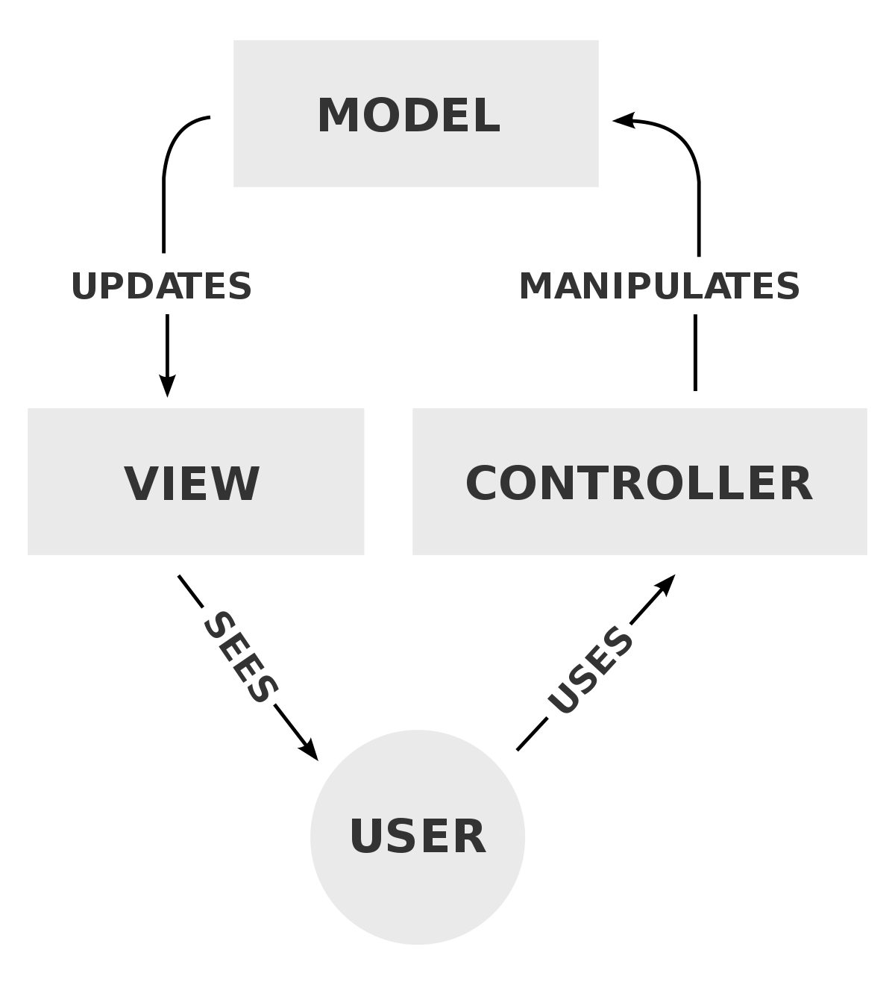

#### *Hình 2.2: Cách thức hoạt động mô hình MVC*

**2.2.2 Công nghệ sử dụng**

* Phần mềm lập trình: Visual Studio 2022
* Ngôn ngữ lập trình : C#
* Framework : ASP.NET Core MVC
* Cơ sở dữ liệu: SQL Server
* Quản lý source code: Github
* Xây dựng các sơ đồ: draw.io
* Kết nối chương trình với Database: Sử dụng **Entity Framework** để thao tác với dữ liệu trong SQL Server
* Giao diện người dùng (Frontend):

**Ngôn ngữ:** HTML, CSS

**Thư viện giao diện:** Bootstrap 5  
**JavaScript** hỗ trợ các hiệu ứng tương tác người dùng

Giao diện được thiết kế responsive, tương thích nhiều thiết bị (PC, tablet, điện thoại)

# PHÂN TÍCH VÀ THIẾT KẾ HỆ THỐNG

## Phát biểu yêu cầu

* Input:

Các yêu cầu chức năng của một website quản lý các hoạt động tình nguyện bao gồm: Đăng nhập, Đăng xuất, Xem thông tin, Sửa, Xóa, Cập nhập, Thêm mới, Tìm kiếm, Liệt kê, v.v.

* Output:
* Hiển thị danh sách:
* Danh sách sự kiện
* Danh sách tình nguyện viên
* Danh sách lượt đăng ký
* Danh sách lượt ủng hộ
* Danh sách lượt đánh giá
* Danh sách tài khoản
* Danh sách tổ chức
* Hiển thị chi tiết các thông tin thông tin:
* Chi tiết sự kiện
* Chi tiết thông tin tình nguyện viên
* Chi tiết thông tin tổ chức

Lưu trữ dữ liệu : Lưu trữ thông tin trong database

## Các biểu đồ thiết kế

* **Use Case của tổ chức từ thiện**

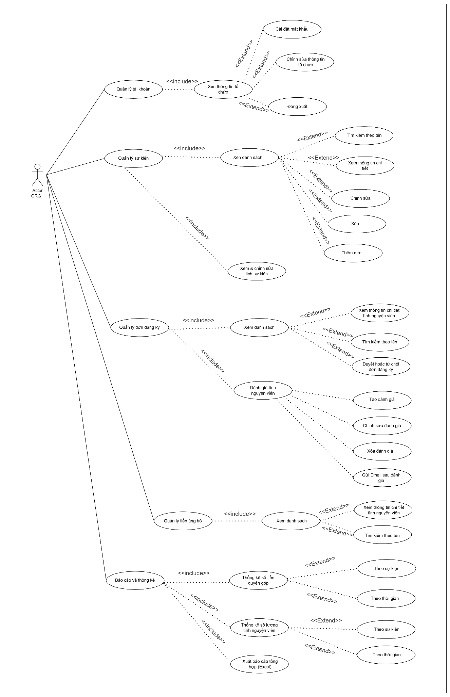

#### *Hình 3.2.1: Sơ đồ UseCase của tổ chức từ thiện*

* **Use case của quản trị viên:**

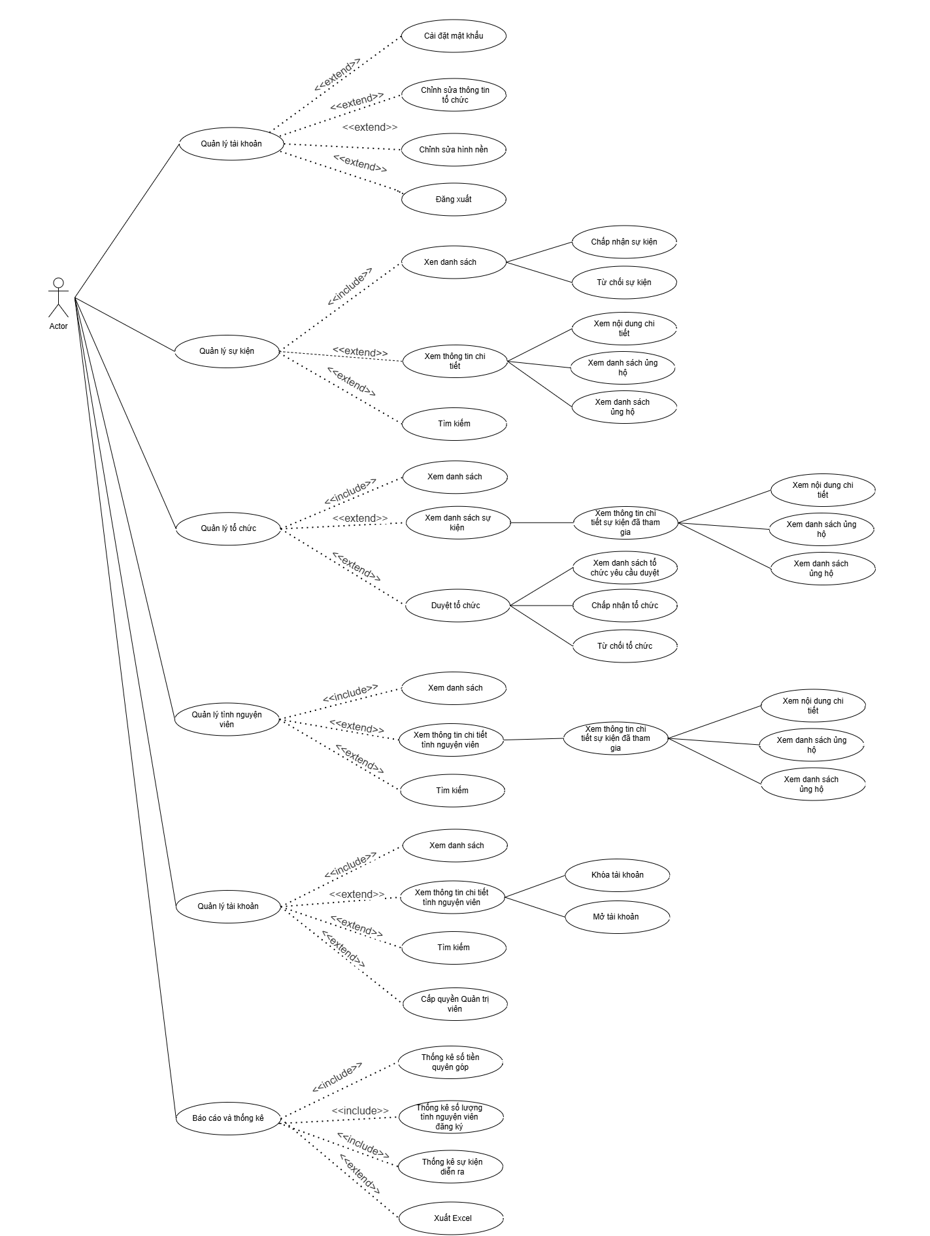

#### *Hình 3.2.2:Sơ đồ Use case của Quản trị viên*

* **Use case của tình nguyện viên và khách:**

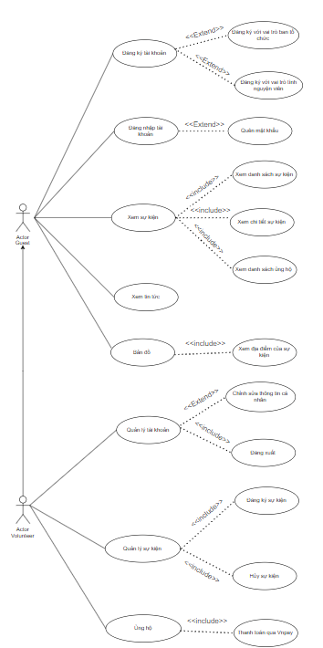

#### *Hình 3.2.3:Sơ đồ Use case của tình nguyện viên và khách*

## 3.3. Đặc tả một số chức năng chính của Use Case

### 3.3.1. Đăng nhập

| Tên usecase | Đăng nhập |
| --- | --- |
| Tác nhân | User |
| Mô tả | User thực hiện việc đăng nhập tài khoản để sử dụng hệ thống |
| Điều kiện tiên quyết | Hệ thống đã có dữ liệu tài khoản |
| Dòng dự kiện chính | 1. Người dùng chạy chương trình  2. Người dùng nhập tài khoản và mật khẩu  3. Bấm vào nút đăng nhập |
| Kết quả | Nếu thành công sẽ chuyển tới trang chủ |

### 3.3.2. Đăng ký

| Tên usecase | Đăng ký |
| --- | --- |
| Tác nhân | User |
| Mô tả | User thực hiện việc đăng ký tài khoản mới để sử dụng hệ thống |
| Điều kiện tiên quyết | Hệ thống được chạy |
| Dòng dự kiện chính | 1. Người dùng chạy chương trình  2. Người dùng nhấn vào nút đăng ký  3. Nhập thông tin người dùng, tài khoản, mật khẩu và nhắc lại mật khẩu  4. Nhấn vào nút đăng ký |
| Kết quả | Nếu thành công tài khoản sẽ được tạo, dữ liệu được thêm vào hệ thống và hiện thông báo đã đăng ký thành công. |

### 3.3.3. Đăng ký sự kiện

| Tên usecase | Đăng ký sự kiện |
| --- | --- |
| Tác nhân | Tình nguyện viên |
| Mô tả | Tình nguyện viên lựa chọn sự kiện rồi nhấn vào xem chi tiết sự kiện , nhấn nút đăng ký và xác nhận tham gia |
| Điều kiện tiên quyết | Có sự kiện đang diễn ra hoặc sắp diễn ra |
| Dòng dự kiện chính | 1. Người dùng đăng nhập.  2. Chọn sự kiện  3. Nhấn nút đăng ký để tham gia |
| Kết quả | Nếu thành công sẽ hiện thông báo đã đăng ký thành công và sự kiện được thêm vào danh sách sự kiện vừa đăng ký. |

### 3.3.4. Ủng hộ sự kiện

| Tên usecase | Ủng hộ |
| --- | --- |
| Tác nhân | Tình nguyện viên |
| Mô tả | Tình nguyện viên lựa chọn sự kiện rồi nhấn vào xem chi tiết sự kiện , nhấn nút ủng hộ, chọn số tiền ủng hộ và ghi lời nhắn nếu có sau đó nhấn nút ủng hộ |
| Điều kiện tiên quyết | Có sự kiện đang diễn ra hoặc sắp diễn ra |
| Dòng dự kiện chính | 1. Người dùng đăng nhập.  2. Chọn sự kiện  3. Nhấn nút ủng hộ để ủng hộ  4. Thanh toán qua VNPAY |
| Kết quả | Nếu thành công sẽ hiện thông báo đã ủng hộ thành công, nhận được mail cảm ơn từ ban tổ chức và được thêm vào lịch sử ủng hộ. |

### 

### 

### 3.3.5. Thêm sự kiện (Tổ chức từ thiện)

| Tên usecase | Thêm mới |
| --- | --- |
| Tác nhân | Tổ chức từ thiện |
| Mô tả | Tổ chức từ thiện thêm sự kiện mới |
| Điều kiện tiên quyết | Đăng ký trở thành tổ chức thành công |
| Dòng dự kiện chính | 1.Tổ chức đăng nhập.  2. Vào trang quản lý sự kiện và chọn thêm sự kiện  3. Nhập các thông tin của sự kiện  4. Đợi admin phê duyệt sự kiện |
| Kết quả | Nếu sự kiện được thêm thành công sẽ hiện thông báo thêm sự kiện thành công và hiện lên trang quản lý sự kiện với trạng thái “Chờ duyệt” |

### 3.3.6. Đánh giá tình nguyện viên (tổ chức từ thiện)

| Tên usecase | Đánh giá tình nguyện viên |
| --- | --- |
| Tác nhân | Tổ chức từ thiện |
| Mô tả | Tổ chức từ thiện đánh giá đơn đăng ký của tình nguyện viên. |
| Điều kiện tiên quyết | Có đơn đăng ký của tình nguyện viên. |
| Dòng dự kiện chính | 1. Tổ chức đăng nhập.  2. Vào trang quản lí đánh giá.  3. Xem các đơn đăng ký.  4. Tạo mới đánh giá.  5. Đánh giá đơn đăng ký |
| Kết quả | Nếu đánh giá thành công sẽ hiện thông báo đã đánh giá thành công và sẽ được hiện trên trang quản lý đánh giá. |

### 3.3.7. Phê duyệt sự kiện mới (Admin)

| Tên usecase | Phê duyệt sự kiện mới. |
| --- | --- |
| Tác nhân | Admin. |
| Mô tả | Người quản lí phê duyệt sự kiện mới được thêm bởi tổ chức. |
| Điều kiện tiên quyết | Có sự kiện mới được thêm bởi tổ chức. |
| Dòng dự kiện chính | 1. Người quản lí đăng nhập.  2. Vào trang quản lí sự kiện.  3. Xem các sự kiện mới được thêm.  4. Phê duyệt sự kiện mới. |
| Kết quả | Nếu sự kiện được chấp nhận sẽ xuất hiện lên trang chủ, và hiện lên trang tổ chức trạng thái “Thành công” nếu không thì “Từ chối” |

### 3.3.8. Duyệt đơn đăng ký làm tổ chức từ thiện (Admin)

| Tên usecase | Duyệt đơn đăng ký làm tổ chức . |
| --- | --- |
| Tác nhân | Admin. |
| Mô tả | Người dùng đăng ký trở thành trở thành và đợi quản trị viên duyệt đơn đăng ký làm tổ chức . |
| Điều kiện tiên quyết | Được thực hiện bởi người quản lí |
| Dòng dự kiện chính | 1. Người quản lí đăng nhập.  2. Vào Trang quản lý tổ chức.  3. Chọn tổ chức cần duyệt.  4. Nhấn duyệt để cấp quyền thành tổ chức. |
| Kết quả | Nếu duyệt thành công sẽ hiện thông báo duyệt tổ chức thành công và gửi tài khoản tổ chức về mail của người đăng ký |

## 3.4. Biểu đồ hoạt động của một số chức năng chính

### 3.4.1. Đăng nhập

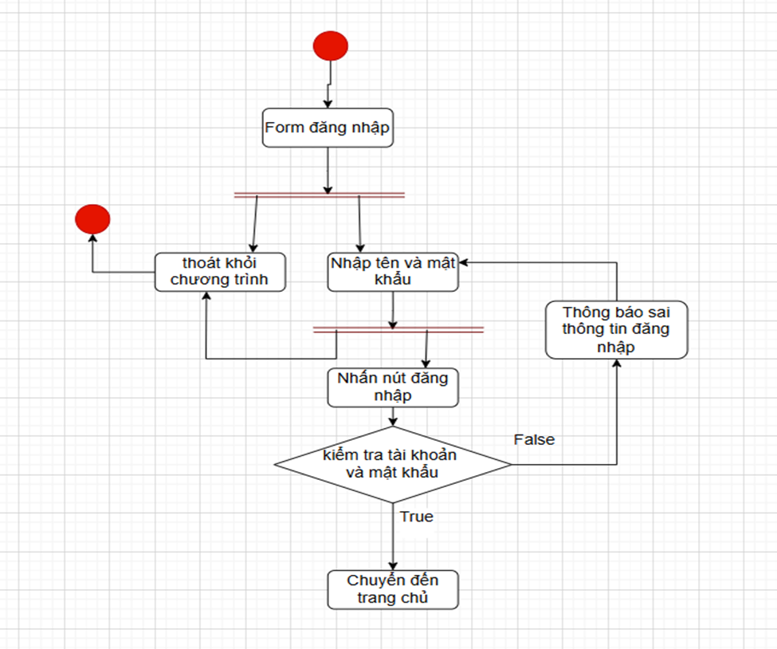

#### *Hình 3.4.1:Sơ đồ cấu trúc đăng nhập*

### 3.4.2. Đăng ký sự kiện và ủng hộ sự kiện (Tình nguyện viên)

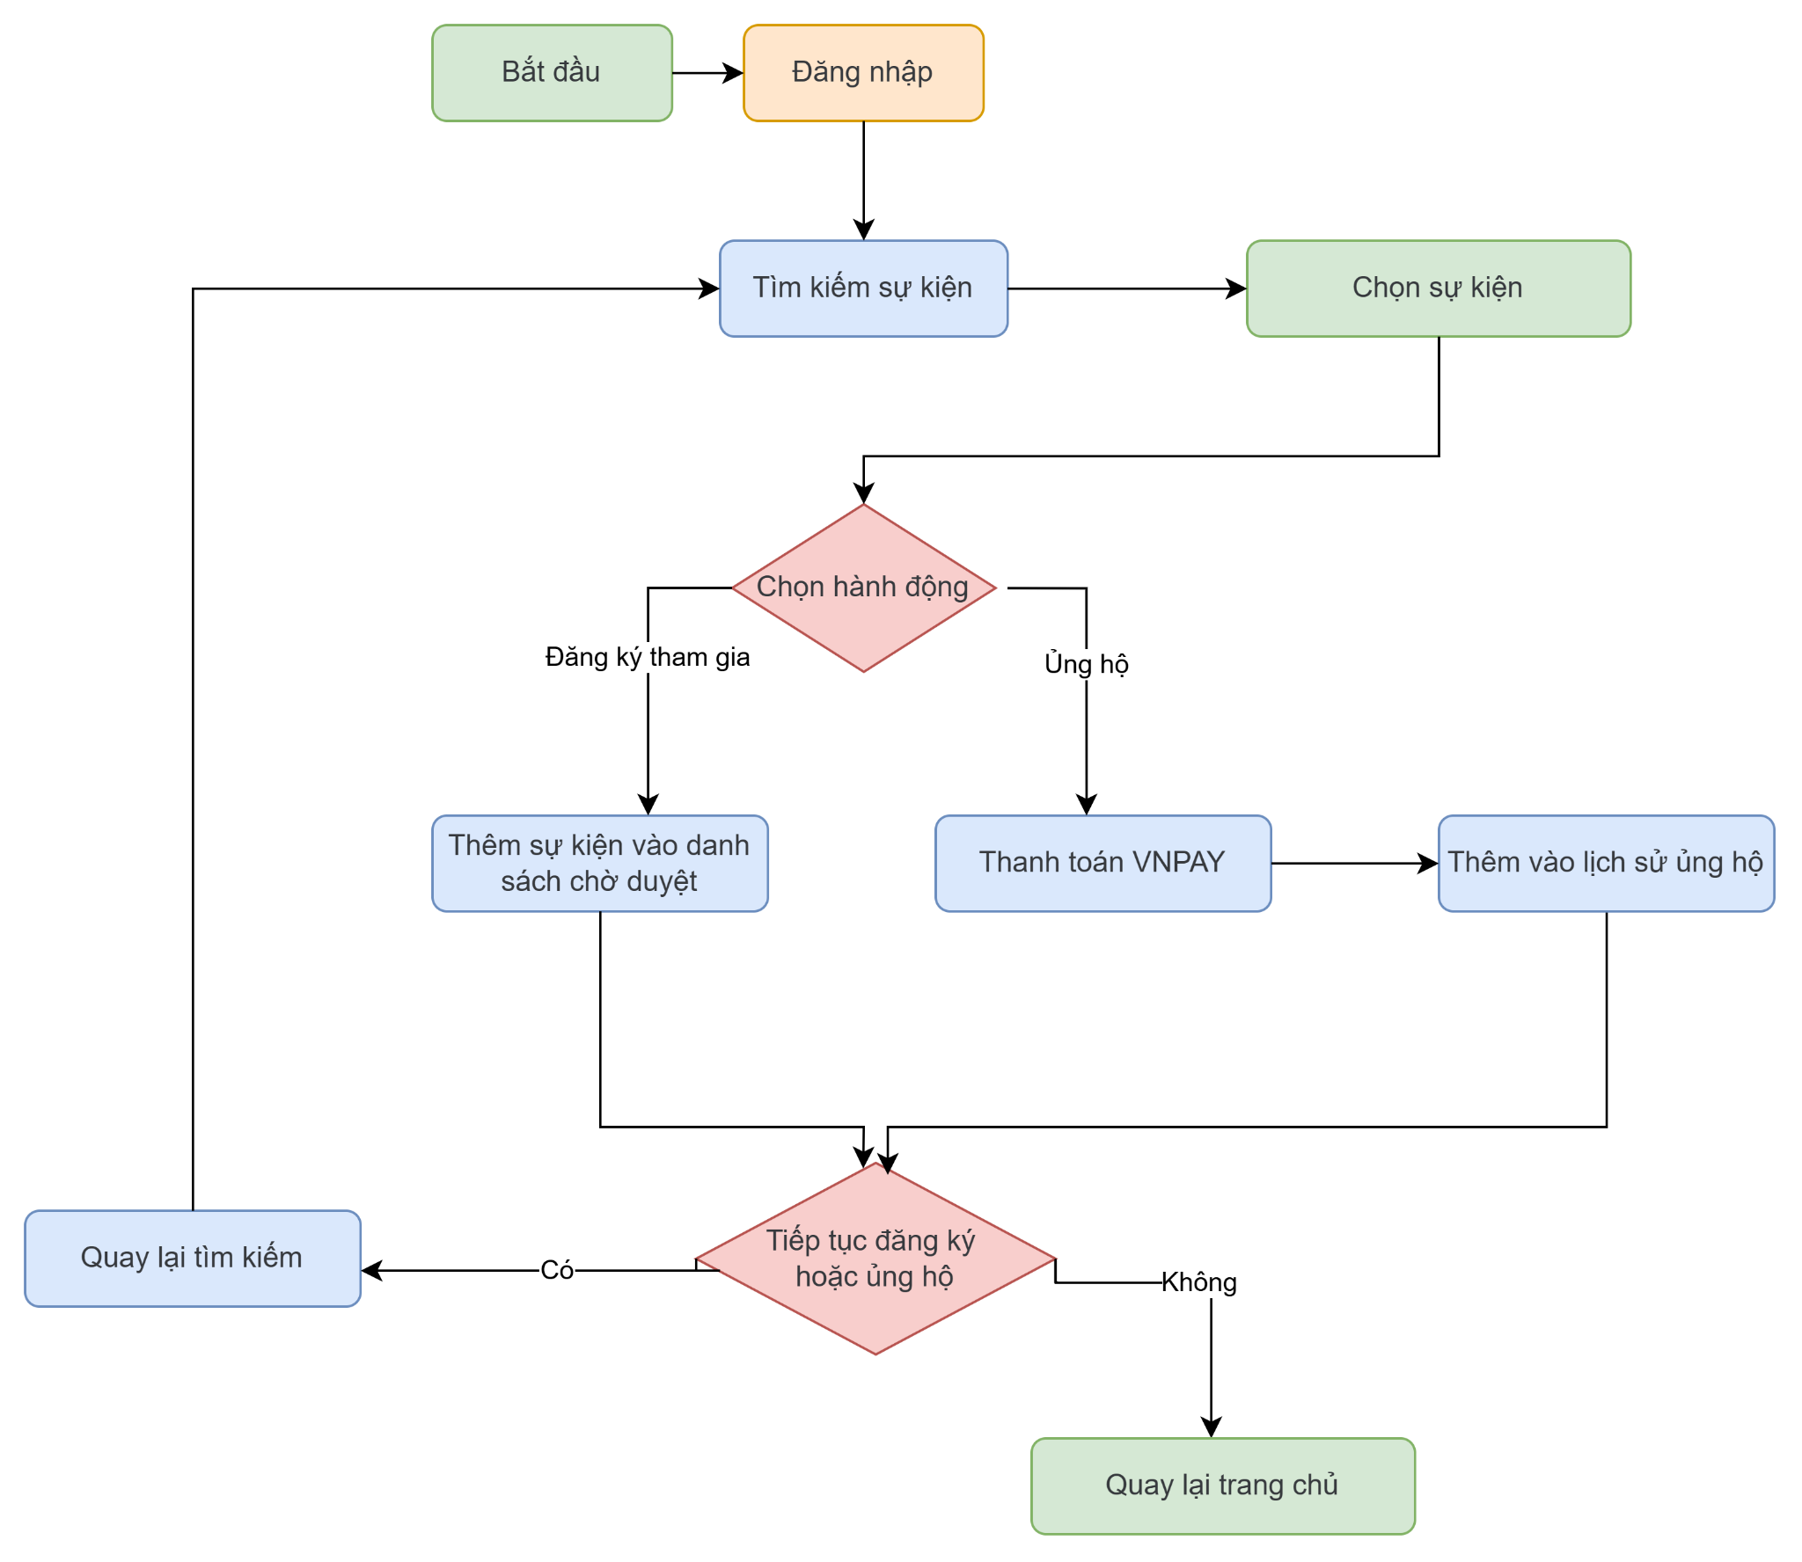

#### *Hình 3.4.2:Sơ đồ đăng ký sự kiện và ủng hộ sự kiện*

### 3.4.3. Thêm sự kiện (Tổ chức)

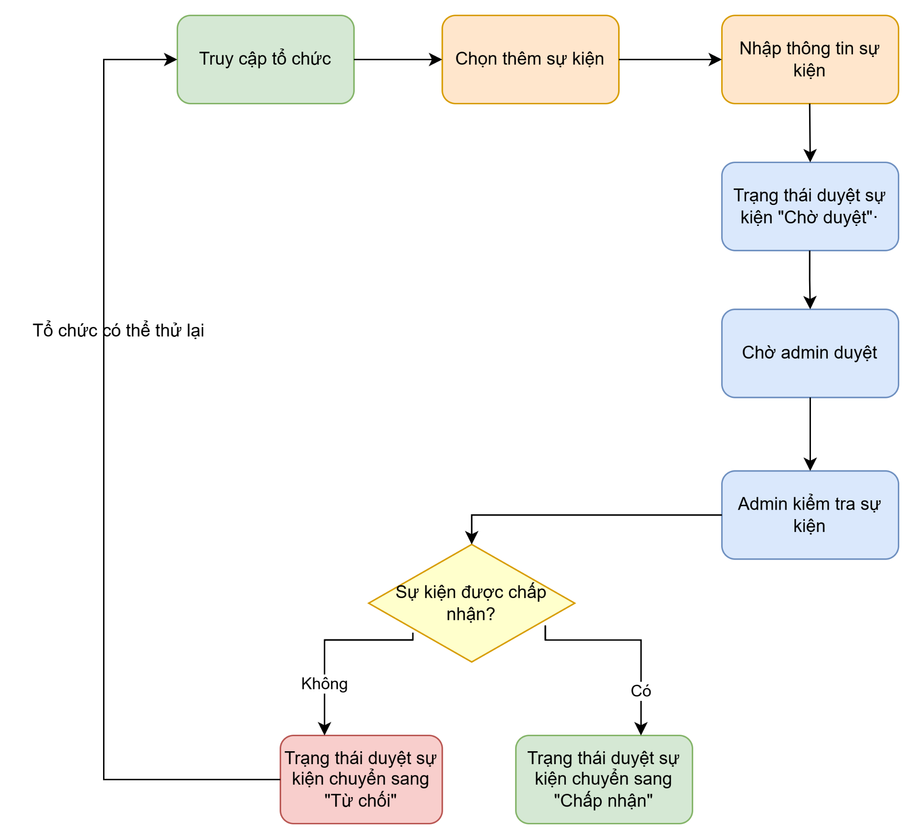

#### *Hình 3.4.3:Sơ đồ thêm sự kiện*

### 3.4.4. Duyệt đơn đăng ký của tình nguyện viên (Tổ chức)

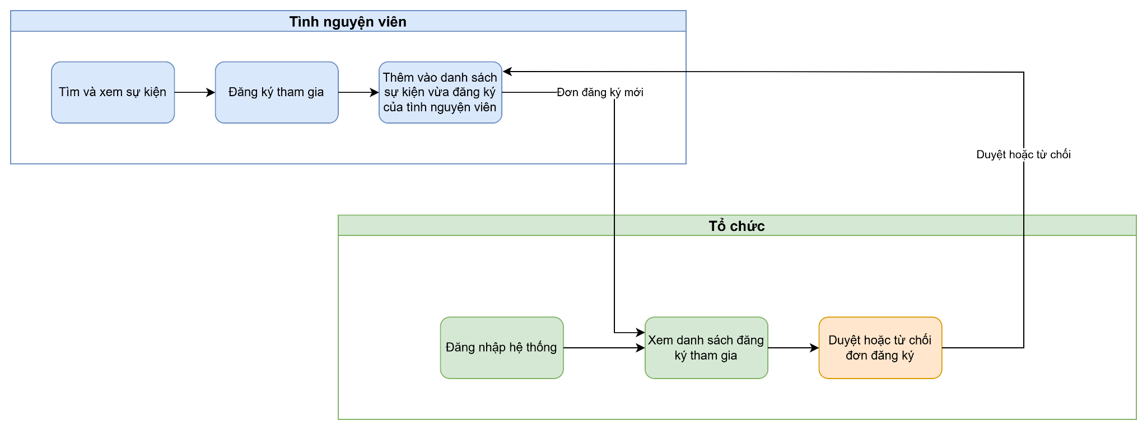

#### *Hình 3.4.4:Sơ đồ duyệt đơn đăng ký sự kiện*

## 3.5. Biểu đồ cơ sở dữ liệu quan hệ hoặc cơ sở dữ liệu phẳng

* **Cơ sở dữ liệu quan hệ**

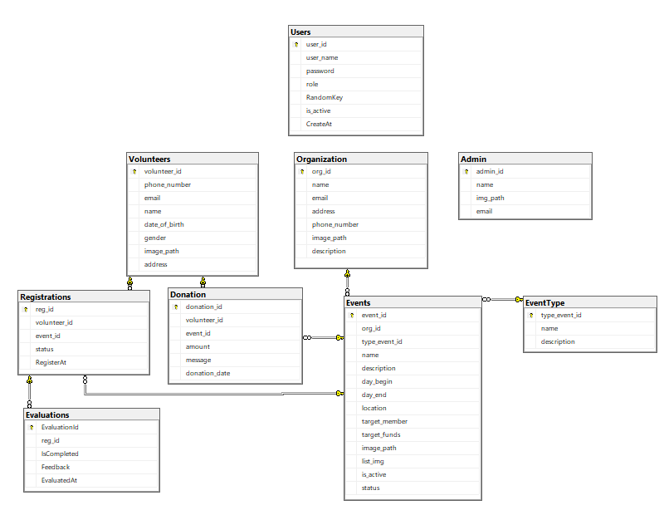

#### *Hình 3.5: Sơ đồ cơ sở dữ liệu quan hệ*

* **Đặc tả cơ sở dữ liệu**

Bảng: Users

| Thuộc tính | Kiểu dữ liệu | Mô tả |
| --- | --- | --- |
| user_id | varchar(50) | ID người dùng (khóa chính) |
| user_name | varchar(255) | Tên đăng nhập |
| password | varchar(255) | Mật khẩu |
| role | int | Vai trò của người dùng |
| RandomKey | nvarchar(255) | Chuỗi ký tự random sử dụng cho mục đích bảo mật |
| is_active | bit | Trạng thái hoạt động |
| CreateAt | date | Ngày tạo tài khoản |

Bảng: Admin

| Thuộc tính | Kiểu dữ liệu | Mô tả |
| --- | --- | --- |
| admin_id | varchar(50) | ID người quản trị (khóa chính) |
| name | varchar(50) | Tên người quản trị |
| email | varchar(50) | Email người quản trị |
| image_path | varchar(255) | Đường dẫn tới hình ảnh người quản trị |

Bảng: Organization

| Thuộc tính | Kiểu dữ liệu | Mô tả |
| --- | --- | --- |
| org_id | varchar(50) | ID tổ chức từ thiện (khóa chính) |
| name | varchar(100) | Tên tổ chức từ thiện |
| address | varchar(100) | Địa chỉ tổ chức từ thiện |
| phone_number | varchar(50) | Số điện thoại tổ chức từ thiện |
| image_path | varchar(255) | Đường dẫn tới hình ảnh tổ chức từ thiện |

Bảng: Volunteers

| Thuộc tính | Kiểu dữ liệu | Mô tả |
| --- | --- | --- |
| volunteer_id | varchar(50) | ID tình nguyện viên (khóa chính) |
| phone_number | varchar(50) | Số điện thoại tình nguyện viên |
| email | nvarchar(100) | Email tình nguyện viên |
| name | nvarchar(100) | Tên tình nguyện viên |
| date_of_birth | date | Ngày sinh tình nguyện viên |
| gender | bit | Giới tính tình nguyện viên |
| image_path | varchar(200) | Đường dẫn tới hình ảnh tình nguyện viên |
| address | varchar(100) | Địa chỉ tình nguyện viên |

Bảng: EventType

| Thuộc tính | Kiểu dữ liệu | Mô tả |
| --- | --- | --- |
| type_event_id | nvarchar(50) | ID loại sự kiện (khóa chính) |
| name | varchar(100) | Tên loại sự kiện |
| description | nvarchar(255) | Mô tả loại sự kiện |

Bảng: Events

| Thuộc tính | Kiểu dữ liệu | Mô tả |
| --- | --- | --- |
| event_id | varchar(50) | ID sự kiện(khóa chính) |
| org_id | varchar(50) | ID tổ chức từ thiện (khóa ngoại) |
| type_event_id | varchar(50) | ID loại sự kiện (khóa ngoại) |
| name | varchar(100) | Tên sự kiện |
| description | varchar(200) | Mô tả sự kiện |
| day_begin | date | Ngày bắt đầu sự kiện |
| day_end | date | Ngày kết thúc sự kiện |
| location | nvarchar(100) | Địa chỉ sự kiện |
| target_member | int | Số lượng người tham gia tối đa |
| target_funds | int | Số lượng số tiền cần quyên góp |
| image_path | nvarchar(100) | Đường dẫn tới hình ảnh sự kiện |
| list_img | nvarchar(100) | Đường dẫn danh sách hình ảnh sự kiện |
| is_active | int | Trạng thái hoạt động của sự kiện |
| status | nvarchar(50) | Trạng thái sau khi tạo sự kiện bao gồm : |

Bảng: Donation

| Thuộc tính | Kiểu dữ liệu | Mô tả |
| --- | --- | --- |
| donation_id | varchar(50) | ID lượt quyên góp(khóa chính) |
| volunteer_id | varchar(50) | ID tình nguyện viên (khóa ngoại) |
| event_id | varchar(50) | ID sự kiện (khóa ngoại) |
| amount | money | Số tiền quyên góp |
| message | nvarchar(500) | Lời nhắn kèm theo lượt quyên góp (nếu có) |
| donation_date | datetime | Thời gian thực hiện quyên góp |

Bảng: Registrations

| Thuộc tính | Kiểu dữ liệu | Mô tả |
| --- | --- | --- |
| reg_id | nvarchar(50) | ID lượt đăng ký (khóa chính) |
| volunteer_id | nvarchar(50) | ID tình nguyện viên (khóa ngoại) |
| event_id | nvarchar(50) | ID sự kiện (khóa ngoại) |
| status | nvarchar(50) | Trạng thái đăng ký ( Đã duyệt, đang được duyệt , từ chối) |
| RegisterAt | date | Ngày đăng ký tham gia sự kiện |

Bảng: Evaluations

| Thuộc tính | Kiểu dữ liệu | Mô tả |
| --- | --- | --- |
| EvaluationId | varchar(36) | ID lượt đánh giá (khóa chính) |
| reg_id | varchar(50) | ID lượt đăng ký (khóa ngoại) |
| IsCompleted | bit | Đánh dấu đã hoàn thành hay chưa hoàn thành |
| Feedback | nvarchar(MAX) | Nhận xét từ người đánh giá |
| EvaluatedAt | date | Ngày thực hiện đánh giá |

## 3.6. Kiến trúc hệ thống

Hệ thống xây dựng theo mô hình MVC và sắp xếp các chức năng liên quan thành một nhóm riêng biệt gọi là Areas, đồng thời áp dụng thêm các ViewModel để tối ưu hóa việc truyền dữ liệu giữa Controller và View.

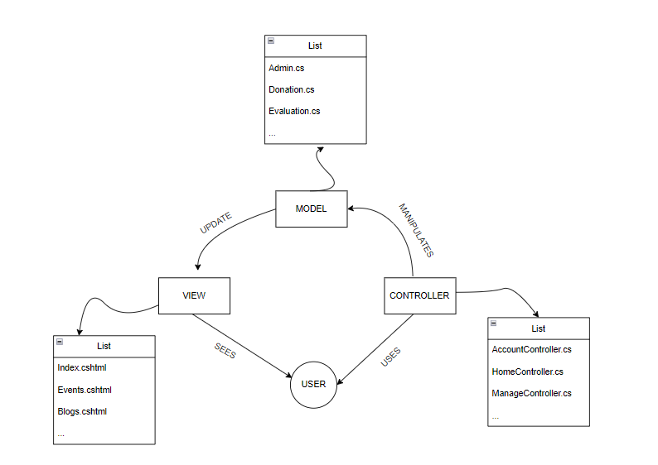

#### *Hình 3.6.1: Sơ đồ tổng quát kiến trúc hệ thống*

* **Model**: Đại diện cho dữ liệu và logic nghiệp vụ của ứng dụng. Bao gồm các class:

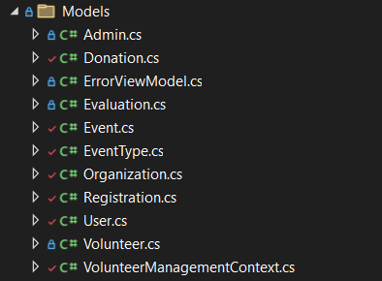

#### *Hình 3.6.2: Các thành phần của Model*

* **Users** : Lưu trữ thông tin tài khoản (Mã người dùng, Tên đăng nhập, Mật khẩu, Vai trò, Khóa ngẫu nhiên, Trạng thái hoạt động, Ngày tạo tài khoản).
* **Admin** : Lưu trữ thông tin về quản trị viên (Mã quản trị viên, Tên đầy đủ, Đường dẫn ảnh, Email)
* **Volunteer** : Lưu trữ thông tin về tình nguyện viên (Mã tình nguyện viên, Số điện thoại, Địa chỉ email, Tên đầy đủ, Ngày sinh, Giới tính, Đường dẫn ảnh, Địa chỉ, Các khoản đóng góp, Các đăng ký tham gia).
* **Organization** : Lưu trữ thông tin về tổ chức (Mã tổ chức, Tên tổ chức, Địa chỉ email, Địa chỉ, Số điện thoại, Đường dẫn ảnh, Mô tả, Các sự kiện)
* **Donation** : Lưu trữ thông tin về các khoản quyên góp (Mã đóng góp, Mã tình nguyện viên, Mã sự kiện, Số tiền đóng góp, Ngày đóng góp, Lời nhắn).
* **Evaluation** : Lưu trữ thông tin về việc đánh giá (Mã đánh giá, Mã đăng ký, Nội dung đánh giá, Ngày đánh giá, Trạng thái đã hoàn thành).
* **Event**: Lưu trữ thông tin về các sự kiện (Mã sự kiện, Mã tổ chức, Tên sự kiện, Mã loại sự kiện, Mô tả, Ngày bắt đầu, Ngày kết thúc, Địa điểm, Mục tiêu gây quỹ, Số lượng thành viên mục tiêu, Các đăng ký tham gia, Tổ chức, Loại sự kiện).
* **EventType**:Lưu trữ thông tin về các loại sự kiện (Mã loại sự kiện, Tên loại sự kiện, Mô tả).
* **Registration**: Lưu trữ thông tin về việc đăng ký tham gia (Mã đăng ký, Mã tình nguyện viên, Mã sự kiện, Trạng thái, Ngày đăng ký, Các đánh giá, Sự kiện, Tình nguyện viên).
* **VolunteerManagementContext**: Lớp đại diện cho cơ sở dữ liệu (Database Context) trong Entity Framework Core
* **ViewModel**: Là các đối tượng được tạo ra để phục vụ việc truyền dữ liệu cụ thể từ Controller đến View, hoặc nhận dữ liệu từ View. Bao gồm các class:

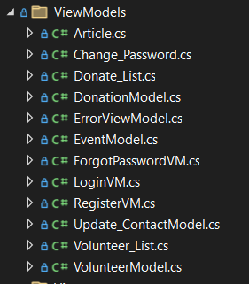

#### *Hình 3.6.3: Các thành phần của ViewModels*

* **ForgotPasswordVM:** Dùng để xử lý dữ liệu cho chức năng quên mật khẩu.
* **LoginVM:** Dùng để xử lý dữ liệu cho chức năng đăng nhập.
* **RegisterVM:** Dùng để xử lý dữ liệu cho chức năng đăng ký tài khoản mới.
* **DonationModel.cs:** Định nghĩa dữ liệu cho giao dịch quyên góp (số tiền, ghi chú, ngày quyên góp).
* **ErrorViewModel.cs:** Xử lý và hiển thị thông tin lỗi trong ứng dụng.
* **EventModel.cs:** Quản lý thông tin sự kiện và danh sách quyên góp liên quan.
* **Change_Password.cs:** Định nghĩa dữ liệu cho việc đổi mật khẩu.
* **Donate_List.cs:** Lưu trữ thông tin chi tiết các khoản quyên góp.
* **Update_ContactModel.cs:** Định nghĩa dữ liệu cho việc cập nhật thông tin liên hệ và cá nhân.
* **Article.cs:** Lưu trữ thông tin bài viết (tiêu đề, mô tả, URL, nguồn, hình ảnh).
* **View**: Giao diện người dùng, hiển thị thông tin và cho phép người dùng tương tác với web.

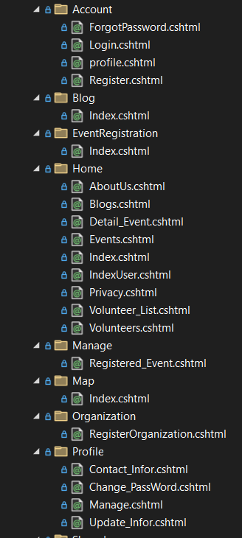

#### *Hình 3.6.4: Các thành phần của View*

* **Account**
  + **Login.cshtml**: Giao diện đăng nhập người dùng, form nhập tên đăng nhập và mật khẩu, liên kết quên mật khẩu, hiển thị thông báo thành công/lỗi từ TempData.
  + **Register.cshtml**: Giao diện đăng ký tài khoản mới, form thu thập thông tin cá nhân, email, mật khẩu, giới tính, ngày sinh, hiển thị thông báo thành công/lỗi từ TempData.
  + **profile.cshtml**: Giao diện hồ sơ người dùng, chỉ hiển thị tiêu đề "profile", chưa có nội dung hoặc chức năng cụ thể.
  + **ForgotPassword.cshtml**: Giao diện khôi phục mật khẩu, form nhập tên đăng nhập và email để gửi yêu cầu, hiển thị thông báo thành công/lỗi từ TempData.
* **Profile**
  + **Contact_Infor.cshtml:** Giao diện quản lý thông tin liên hệ của người dùng, chứa form để cập nhật tên, số điện thoại, email, địa chỉ. Sử dụng model Update_ContactModel, hiển thị thông báo thành công/lỗi từ TempData. Bao gồm navbar, sidebar với các liên kết đến trang chủ, hồ sơ, bảo mật, sự kiện đã đăng ký, và script để điều khiển toggle sidebar.
  + **Update_Infor.cshtml**: Giao diện quản lý thông tin cá nhân, chứa form để cập nhật tên, ngày sinh, giới tính, và ảnh đại diện. Sử dụng model Update_ContactModel, hiển thị thông báo thành công/lỗi từ TempData. Bao gồm navbar, sidebar tương tự Contact_Infor, và script để xử lý toggle sidebar và xem trước ảnh đại diện khi tải lên.
  + **Change_PassWord.cshtml**: Giao diện đổi mật khẩu, chứa form nhập mật khẩu hiện tại, mật khẩu mới, và xác nhận mật khẩu mới. Sử dụng model User, hiển thị thông báo thành công/lỗi từ ViewBag. Bao gồm navbar, sidebar tương tự các tệp trên, và script để điều khiển toggle sidebar.
* **Home**
  + **IndexUser.cshtml**: Trang chủ dành cho người dùng, sử dụng User_Layout, hiển thị quyên góp, sự kiện, tin tức, carousel sự kiện, thư viện ảnh và form đăng ký tình nguyện viên.
  + **Detail_Event.cshtml**: Giao diện chi tiết sự kiện, chọn layout theo vai trò, hiển thị thông tin sự kiện, tiến độ quyên góp, danh sách ủng hộ, hỗ trợ đăng ký và quyên góp VNPay nếu sự kiện đang diễn ra.
  + **Events.cshtml:** Hiển thị danh sách sự kiện với bộ lọc, tìm kiếm, mỗi sự kiện có ảnh, tên, tổ chức, tiến độ quyên góp, hỗ trợ phân trang và điều hướng chi tiết.
  + **Volunteers.cshtml:** Giao diện chi tiết tình nguyện viên, hiển thị ảnh, thông tin cá nhân, thống kê tham gia, quỹ quyên góp, liên kết mạng xã hội và thông tin liên hệ.
  + **AboutUs.cshtml:** Trang giới thiệu tổ chức DUSTERS, từ 2010, trình bày sứ mệnh, thống kê hỗ trợ, nhà sáng lập, và nút kêu gọi quyên góp, tham gia tình nguyện.
  + **Index.cshtml:** Trang chủ chính, layout theo vai trò (admin, user, khách), hiển thị thông báo TempData, giới thiệu tổ chức, sự kiện nổi bật, quyên góp gần đây, thư viện ảnh và tin tức.
* **Manage**
* **Registered_Event.cshtml:** Hiển thị danh sách sự kiện đã đăng ký của người dùng với bảng gồm tên, ngày bắt đầu, trạng thái, nút xem chi tiết/hủy, có thanh điều hướng và thông báo nếu chưa đăng ký.
* **Organization**
  + **RegisteredOrganization.cshtml**: Giao diện đăng ký tổ chức dùng _Layout, gồm form nhập tên, email, địa chỉ, số điện thoại, mô tả, tải ảnh, gửi dữ liệu qua POST với xác thực và hiển thị lỗi nếu có.
* **Controller**: Xử lý yêu cầu từ người dùng:

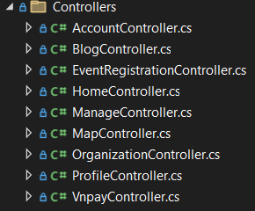

#### *Hình 3.6.5: Các thành phần của Controller*

* **ManageController:** Quản lý sự kiện đã đăng ký của tình nguyện viên, hiển thị danh sách sự kiện qua Registered_Event, hủy đăng ký sự kiện với CancelRegistration.
* **VNPayController:** Xử lý thanh toán qua VNPay, tạo URL thanh toán với CreatePaymentUrl, xử lý kết quả thanh toán tại PaymentReturn.
* **EventRegistrationController:** Quản lý đăng ký sự kiện của tình nguyện viên, xử lý đăng ký mới qua Register, kiểm tra và ngăn đăng ký trùng lặp.
* **HomeController:** Hiển thị các trang chính: danh sách sự kiện, chi tiết sự kiện, tình nguyện viên; cung cấp thông tin sự kiện và quyên góp qua Events và Detail_Event; điều hướng theo vai trò người dùng với Index.
* **OrganizationController:** Quản lý đăng ký tổ chức mới, xử lý tải lên ảnh và kiểm tra tên tổ chức trùng lặp, lưu thông tin tổ chức vào cơ sở dữ liệu.
* **AccountController:** Quản lý đăng ký, đăng nhập, quên mật khẩu và đăng xuất; xử lý xác thực và phân quyền qua Login và Register; gửi email đặt lại mật khẩu qua ForgotPassword.
* **ProfileController:** Quản lý cập nhật thông tin cá nhân và mật khẩu, hỗ trợ tải lên ảnh đại diện và thay đổi mật khẩu.
* **Areas**
* **Organization**
  + **View**

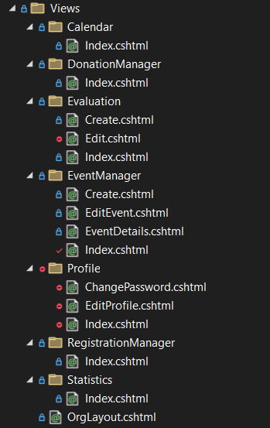

#### *Hình 3.6.6: Các thành phần của View trong Area Organization*

* **Calendar:**
* **Index.cshtml** : Giao diện hiển thị một lịch tương tác, sử dụng thư viện FullCalendar của JavaScript, để cho phép người dùng xem, chỉnh sửa bằng cách kéo thả các sự kiện.
* **DonationManager:**
* **Index.cshtml** : Giao diện tổng quan, hiển thị tất cả các lượt ủng hộ có trong hệ thống kèm theo các chức năng tìm kiếm, phân trang và nút thao tác “Xem chi tiết thông tin tình nguyện viên donate”.
* **Evaluation:**
* **Create.cshtml** : Giao diện cho phép tổ chức tạo mới một bản đánh giá Chứa các trường nhập liệu như chọn đối tượng đánh giá, Chọn trạng thái ,viết nội dung đánh giá, và nút lưu đánh giá.
* **Edit.cshtml** : Giao diện cho phép tổ chức chỉnh sửa một bảng đánh giá Tương tự như Create.cshtml nhưng các trường nhập liệu sẽ được điền sẵn thông tin hiện tại của bảng đánh giá, và người dùng có thể thay đổi các giá trị này.
* **Index.cshtml** : Giao diện tổng quan, liệt kê tất cả các đánh giá hiện có trong hệ thống kèm theo các chức năng tìm kiếm, phân trang và các nút thao tác nhanh như "Tạo đánh giá", "Chỉnh sửa", "Xóa" và “Gửi email”.
* **EventManager**
* **Create.cshtml** : Giao diện cho phép tổ chức tạo một sự kiện mới, bao gồm một form lớn với các trường nhập liệu cho tất cả thông tin của sự kiện như tên, mô tả, địa điểm, ngày bắt đầu, ngày kết thúc, loại sự kiện, mục tiêu gây quỹ, số lượng thành viên mục tiêu, v.v.
* **EditEvent.cshtml**: Giao diện cho phép tổ chức chỉnh sửa thông tin của một sự kiện đã có, Tương tự như Create.cshtml nhưng các trường nhập liệu sẽ được điền sẵn thông tin hiện tại của sự kiện, và người dùng có thể thay đổi các giá trị này.
* **EditDetails.cshtml** : Giao diện hiển thị thông tin chi tiết của một sự kiện
  + **Index.cshtml** : Giao diện tổng quan, hiển thị tất cả các sự kiện hiện có trong hệ thống kèm theo các chức năng tìm kiếm, phân trang và các nút thao tác như “Tạo mới” , “Xem chi tiết”, “Chỉnh sửa” và “Xóa”.
* **Profile**
* **Index.cshtml :** Giao diện hiển thị hồ sơ tổ chức, bao gồm thông tin tổ chức và các nút thao tác như “Thay đổi thông tin” và “Thay đổi mật khẩu .
* **EditProfile.cshtml :** Giao diện cho phép tổ chức cập nhật thông tin, bao gồm form chỉnh sửa tên,email, số điện thoại, địa chỉ, và ảnh đại diện.
* **ChangePassword.cshtml:** Giao diện cho phép tổ chức đổi mật khẩu của tài khoản, form nhập mật khẩu hiện tại, mật khẩu mới và xác nhận lại..
* **RegistrationManager**
* **Index.cshtml :** Giao diện tổng quan, liệt kê tất cả các đơn đăng ký tham gia hiện có trong hệ thống, kèm theo các chức năng tìm kiếm, phân trang và các nút thao tác như "Duyệt", "Từ chối" và ”Xem thông tin chi tiết tình nguyện viên”.
* **Statistics**
* **Index.cshtml:** Giao diện thống kê tổng quan cho tổ chức. Hiển thị các số liệu chính (tình nguyện viên, sự kiện, đăng ký, đánh giá chưa hoàn thành) dưới dạng thẻ. Trang này cũng bao gồm các biểu đồ (đăng ký theo thời gian/sự kiện, ủng hộ theo thời gian/sự kiện) và bảng tổng hợp sự kiện, có chức năng lọc theo thời gian/tìm kiếm và xuất báo cáo Excel, sử dụng Chart.js để trực quan hóa dữ liệu.
* **OrgLayout.cshtml** : Tệp bố cục (layout) dành riêng cho các trang trong khu vực "Organization". Nó định nghĩa cấu trúc HTML chung cho tất cả các trang thuộc khu vực này.
* **Controller:**

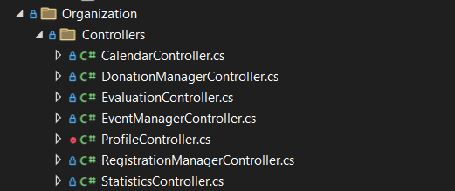

#### *Hình 3.6.7: Các thành phần của Controller trong Area Organization*

* + **DonationManagerController.cs** : Quản lý danh sách quyên góp của các sự kiện, hiển thị danh sách quyên góp với khả năng tìm kiếm theo tên sự kiện hoặc tình nguyện viên và phân trang. Lấy thông tin tình nguyện viên và sự kiện liên quan để hiển thị chi tiết.
* **CalendarController.cs** :Quản lý lịch sự kiện của tổ chức, hiển thị các sự kiện trong tương lai (bắt đầu từ ngày hiện tại) dưới dạng JSON với thông tin như tiêu đề, ngày bắt đầu, ngày kết thúc, và màu sắc, Cho phép cập nhật ngày bắt đầu và kết thúc của sự kiện thông qua HTTP POST.
* **RegistrationManagerController.cs** : Quản lý đăng ký tham gia sự kiện, Hiển thị danh sách đăng ký với tìm kiếm theo tên sự kiện hoặc tình nguyện viên, phân trang. Cập nhật trạng thái đăng ký (PENDING, ACCEPTED, REJECTED) và xem chi tiết thông tin tình nguyện viên.
* **EvaluationController.cs** : Quản lý đánh giá của tình nguyện viên Hiển thị danh sách đánh giá với tìm kiếm theo tên sự kiện hoặc tình nguyện viên, phân trang, Lấy chi tiết thông tin tình nguyện viên và danh sách sự kiện liên quan. Tạo mới chỉnh sửa và xóa đánh giá, gửi email thông báo kết quả đánh giá.
* **EventManagerController.cs** : Quản lý sự kiện của tổ chức, hiển thị danh sách sự kiện với tìm kiếm, chỉnh sửa, thêm mới, xóa sự kiện, và xem chi tiết sự kiện.
* **StatisticsController.cs** : Cung cấp thống kê cho tổ chức, Hiển thị tổng số tình nguyện viên, sự kiện, đăng ký, và đánh giá chưa hoàn thành,Thống kê số lượt đăng ký và số tiền quyên góp theo thời gian, theo sự kiện, và tổng hợp dữ liệu (xuất file Excel).
* **ProfileController.cs** : Quản lý thông tin hồ sơ tổ chức. Hiển thị thông tin hồ sơ tổ chức hiện, cho phép chỉnh sửa thông tin tổ chức (tên, số điện thoại, địa chỉ, email) và tải lên ảnh đại diện với kiểm tra định dạng đầu vào (chữ cái, số điện thoại 10-11 chữ số, email hợp lệ) và thay đổi mật khẩu người dùng với mã hóa SHA256 và kiểm tra độ mạnh mật khẩu và Đăng xuất khỏi hệ thống.
* **Admin:**
* **View:**

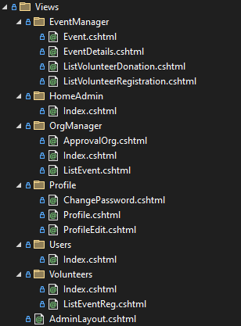

#### *Hình 3.6.8: Các thành phần của View trong Area Admin*

* **AdminLayout.cshtml:** Giao diện layout chính cho quản trị của quản trị viên
* **HomeAdmin**
* **Index.cshtml:** Giao diện tổng quan (Dashboard), hiển thị các thống kê chính như số lượt đăng ký, số tiền ủng hộ, số sự kiện đang hoạt động dưới dạng biểu đồ và số liệu.
* **EventManager**
* **Event.cshtml:** Giao diện chính hiển thị danh sách các sự kiện.
* **EventDetails.cshtml:** Giao diện hiển thị thông tin chi tiết của một sự kiện cụ thể, bao gồm nội dung sự kiện, danh sách người tham gia, và danh sách người ủng hộ.
* **ListVolunteerDonation.cshtml:** Giao diện hiển thị danh sách các tình nguyện viên đã ủng hộ cho một sự kiện.
* **ListVolunteerRegistration.cshtml:** Giao diện hiển thị danh sách các tình nguyện viên đã đăng ký tham gia một sự kiện.
* **Index.cshtml:** Giao diện chính hiển thị danh sách các tổ chức.
* **OrgManager**
* **ApprovalOrg.cshtml:** Giao diện cho phép Admin phê duyệt hoặc quản lý các yêu cầu từ tổ chức.
  + **ListEvent.cshtml:** Giao diện hiển thị danh sách các sự kiện thuộc về một tổ chức cụ thể.
* **Profile**
* **Profile.cshtml:** Giao diện hiển thị thông tin chi tiết hồ sơ của Admin.
* **ProfileEdit.cshtml:** Giao diện cho phép Admin chỉnh sửa thông tin cá nhân.
* **ChangePassword.cshtml:** Giao diện cho phép Admin thay đổi mật khẩu.
* **Users**
* **Index.cshtml:** Giao diện quản lý người dùng chung của hệ thống (có thể bao gồm các loại tài khoản khác nhau).
* **Volunteers**
* **Index.cshtml:** Giao diện chính hiển thị danh sách các tình nguyện viên.
* **ListEventReg.cshtml:** Giao diện hiển thị danh sách các sự kiện mà một tình nguyện viên cụ thể đã đăng ký.
* **Controller**

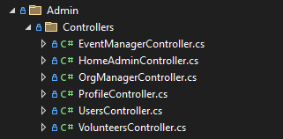

#### *Hình 3.6.9: Các thành phần của Controller trong Area Admin*

* **HomeAdminController.cs:** Hiển thị các số liệu thống kê như: Thống kê số lượng đăng ký theo thời gian, Thống kê số lượng sự kiện đang hoạt động theo thời gian, Thống kê số tiền ủng hộ theo thời gian.
* **EventManagerController.cs:** Quản lý các sự kiện. Các chức năng chính: Hiển thị danh sách các sự kiện (Event), phê duyệt sự kiện (acceptEvent), từ chối sự kiện (rejectEvent), xem thông tin chi tiết của sự kiện ( danh sách tình nguyện viên đăng ký và danh sách ủng hộ )
* **OrgManagerController.cs:** Quản lý các tổ chức. Các chức năng chính: hiển thị danh sách các tổ chức (Index), xem thông tin chi tiết của tổ chức (Details), quản lý việc phê duyệt các tổ chức mới đăng ký, bao gồm chấp thuận (AcceptApprovalOrg) hoặc từ chối (RejectApprovalOrg) yêu cầu, hiển thị danh sách các sự kiện do tổ chức cụ thể tạo ra (ListEvent).
* **ProfileController.cs:** Quản lý thông tin cá nhân của chính Admin. Các chức năng bao gồm: hiển thị thông tin hồ sơ cá nhân của Admin (Profile), chỉnh sửa thông tin cá nhân (ProfileEdit), thay đổi mật khẩu tài khoản (ChangePassword).
* **UsersController.cs:** Quản lý tất cả các tài khoản người dùng (bao gồm tình nguyện viên, tổ chức, và có thể cả Admin khác). Các chức năng chính: hiển thị danh sách người dùng (Index), khóa (BanUser) và mở (UnBanUser) khóa tài khoản người dùng ,nâng cấp quyền cho một tài khoản người dùng (tình nguyện viên hoặc tổ chức) thành tài khoản Admin (PromoteToAdmin)và gửi thông tin tài khoản qua email.
* **VolunteersController.cs:** Quản lý các tình nguyện viên. Các chức năng chính: hiển thị danh sách tình nguyện viên (Index), hiển thị danh sách các sự kiện mà tình nguyện viên cụ thể đã đăng ký tham gia (ListEventReg).
* **Data:**

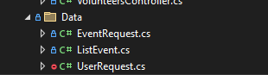

#### *Hình 3.6.10: Các thành phần của Data*

* EventRequest.cs: Đây một lớp ViewModel (Data Transfer Object (DTO)) được sử dụng để đóng gói dữ liệu một sự kiện. Nó giúp truyền dữ liệu có cấu trúc giữa View và Controller, hoặc giữa các tầng dịch vụ.
* ListEvent.cs: Lớp này là một ViewModel được thiết kế đặc biệt để chứa một danh sách các sự kiện.
* UserRequest.cs: Đây một lớp ViewModel (Data Transfer Object (DTO)) được sử dụng để đóng gói dữ liệu một người dùng. Nó giúp truyền dữ liệu có cấu trúc giữa View và Controller, hoặc giữa các tầng dịch vụ.

# CHƯƠNG TRÌNH VÀ KẾT QUẢ

## Giao diện khách

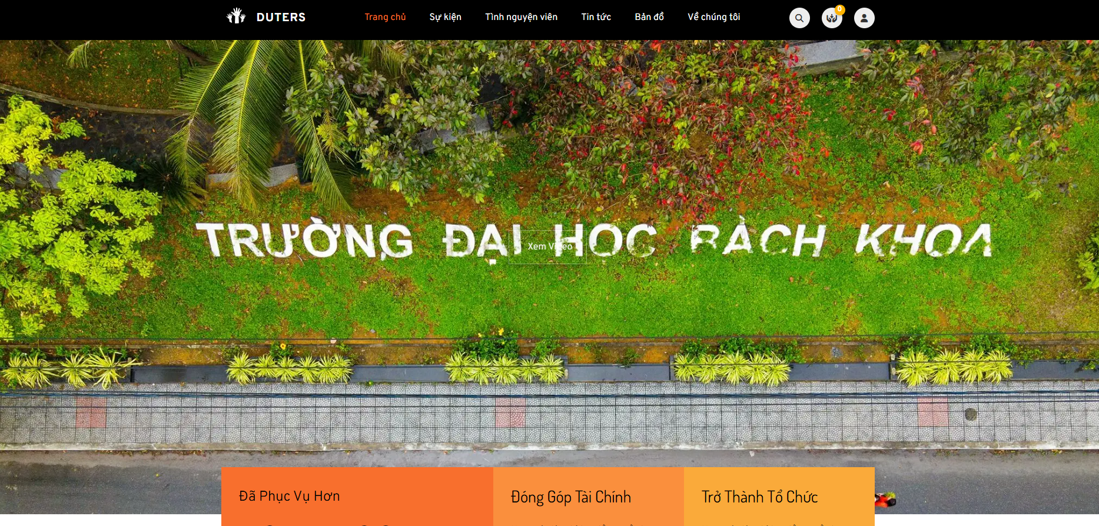

#### *Hình 4.1.1: Giao diện bắt đầu*

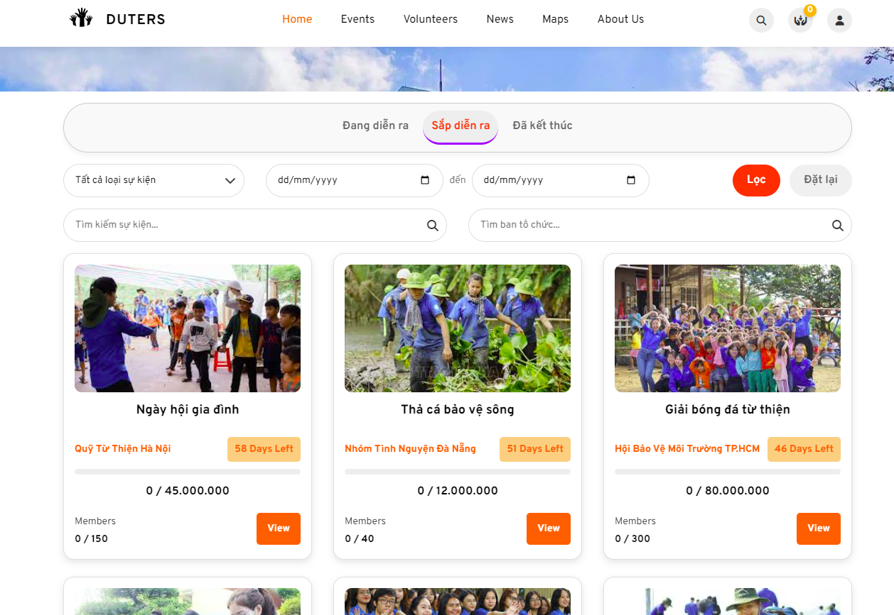

#### *Hình 4.1.2: Giao diện xem danh sách sự kiện*

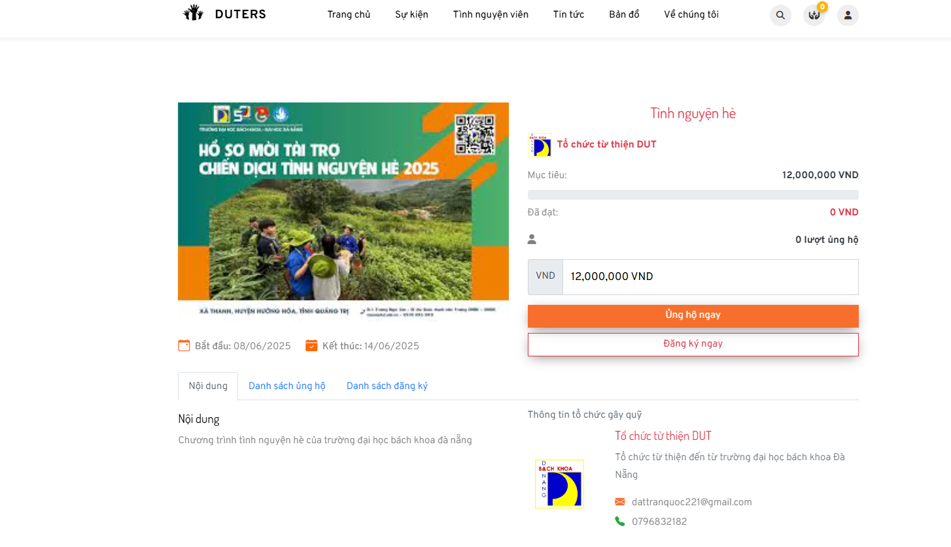

#### *Hình 4.1.3: Giao diện chi tiết sự kiện đang diễn ra*

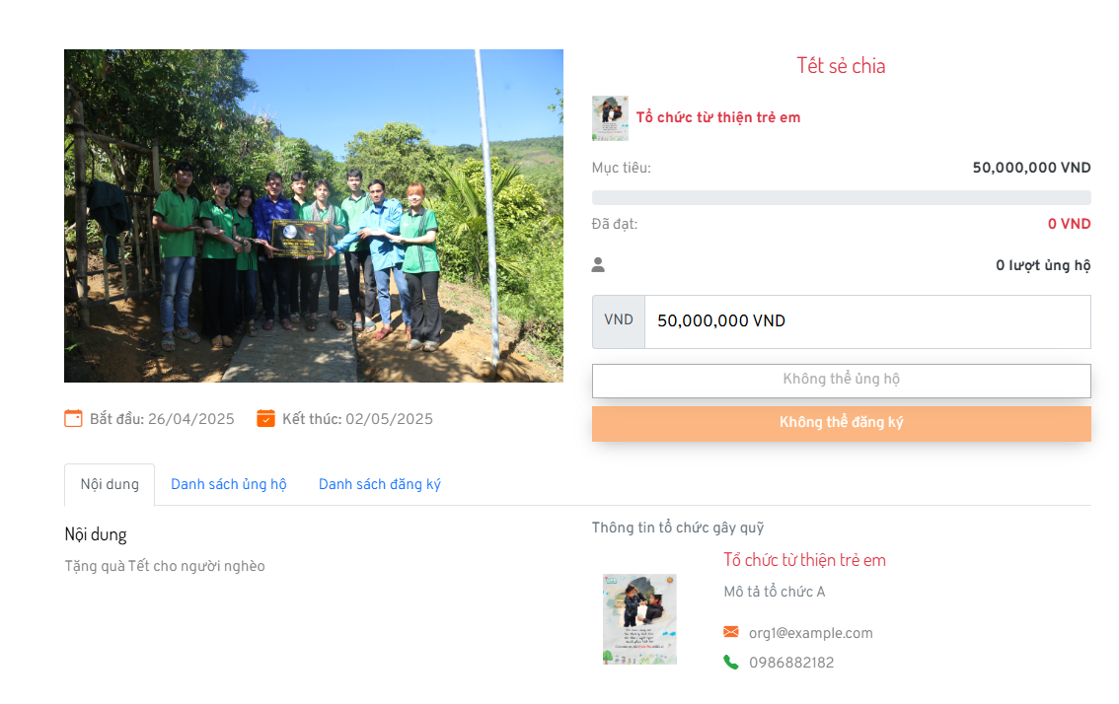

#### *Hình 4.1.4: Giao diện chi tiết sự kiện kết thúc*

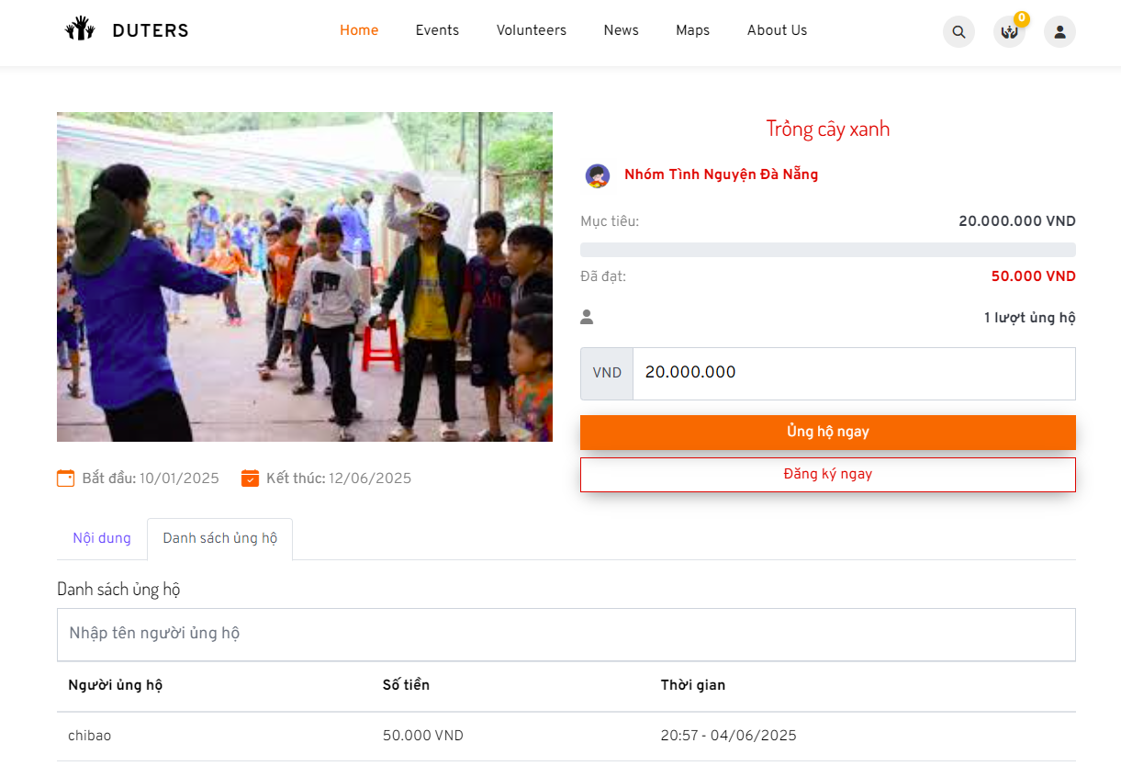

#### *Hình 4.1.5: Giao diện chi tiết sự kiện với danh sách ủng hộ*

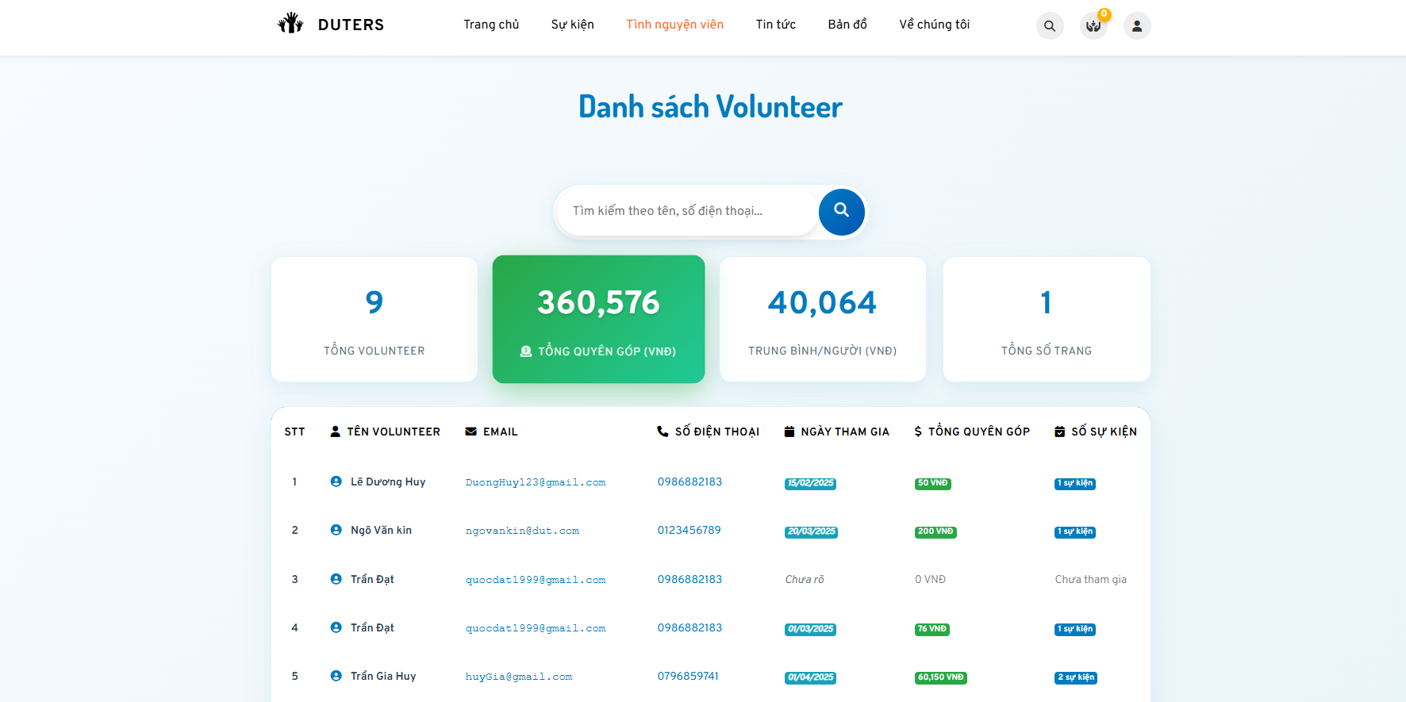

#### *Hình 4.1.6: Giao diện danh sách tình nguyện viên*

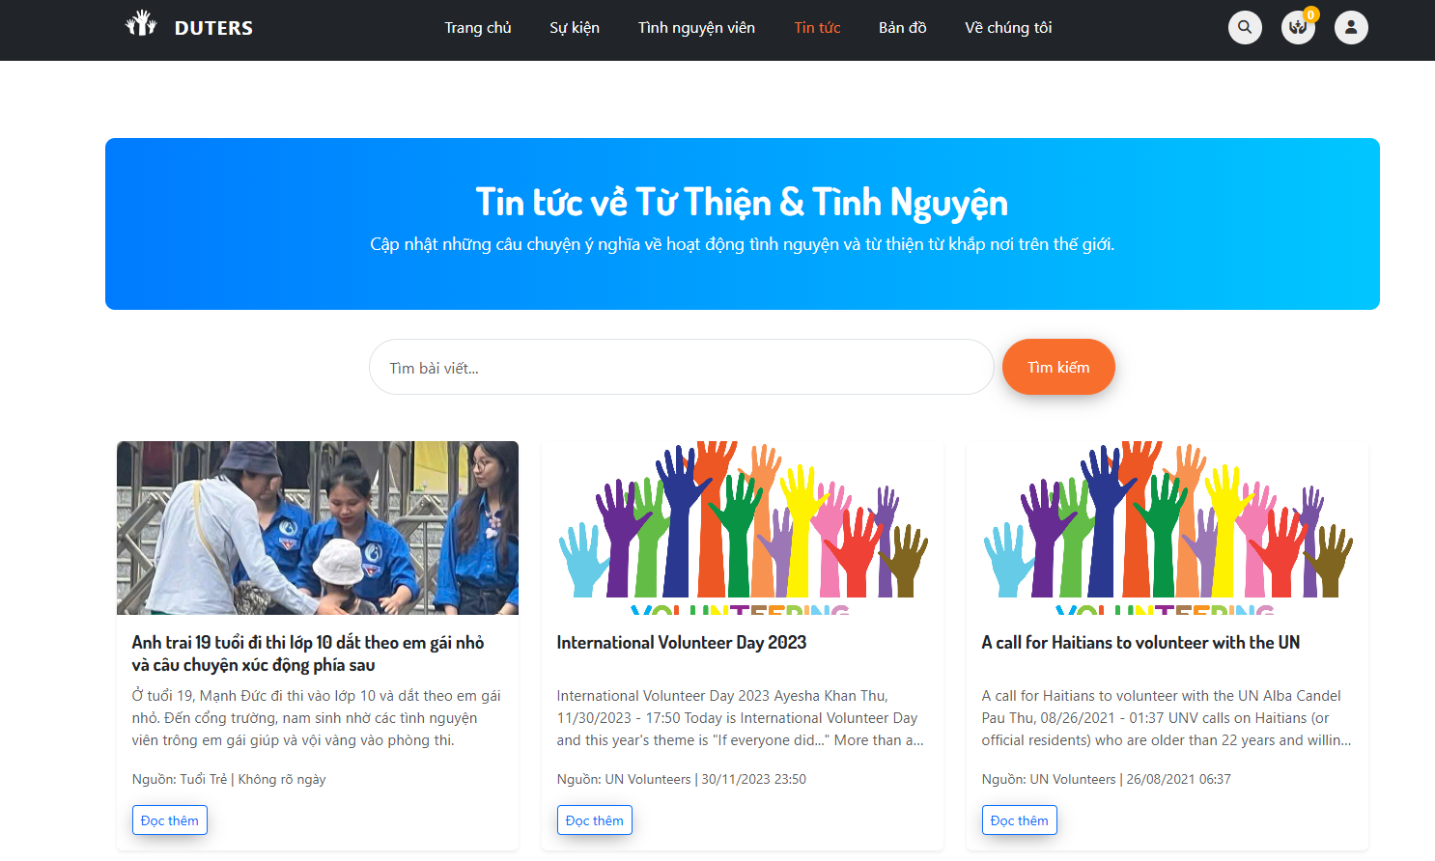

#### *Hình 4.1.7: Giao diện tin tức*

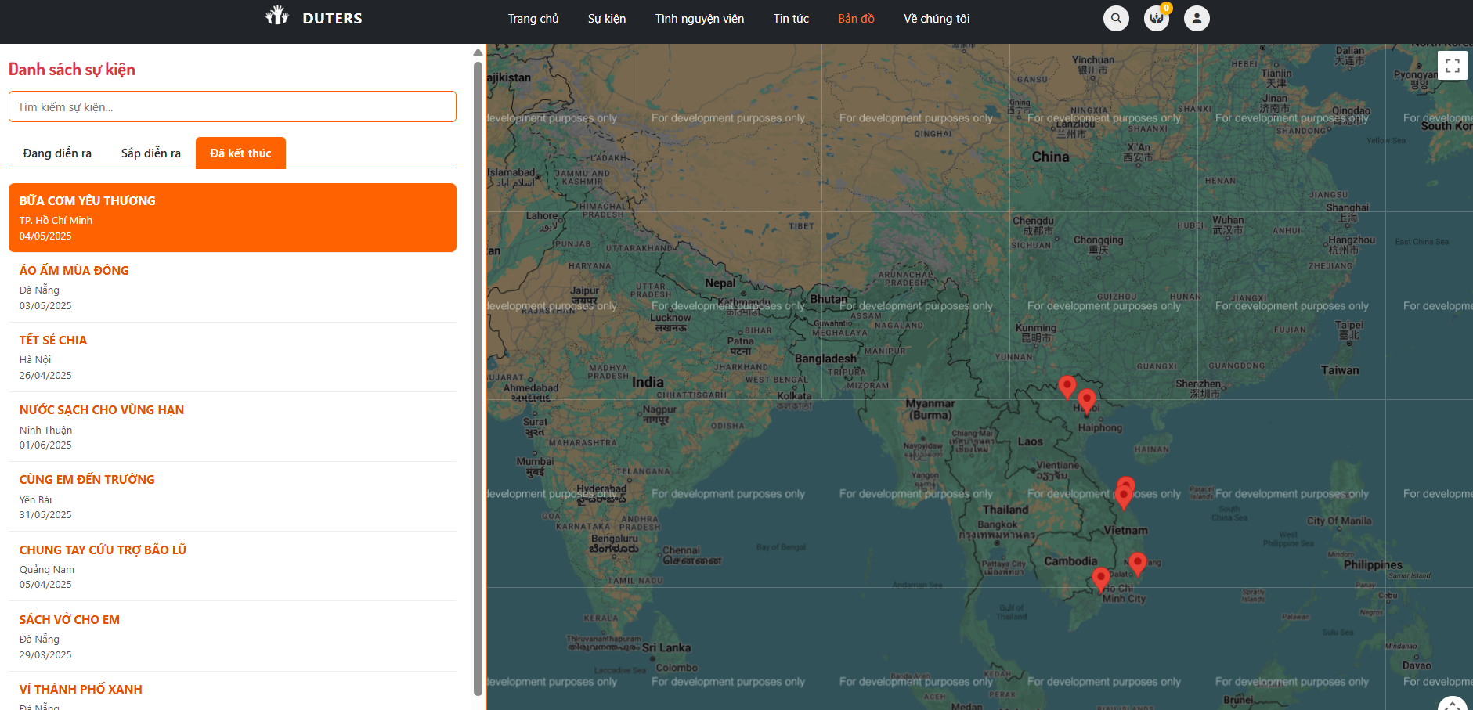

#### *Hình 4.1.8: Giao diện bản đồ*

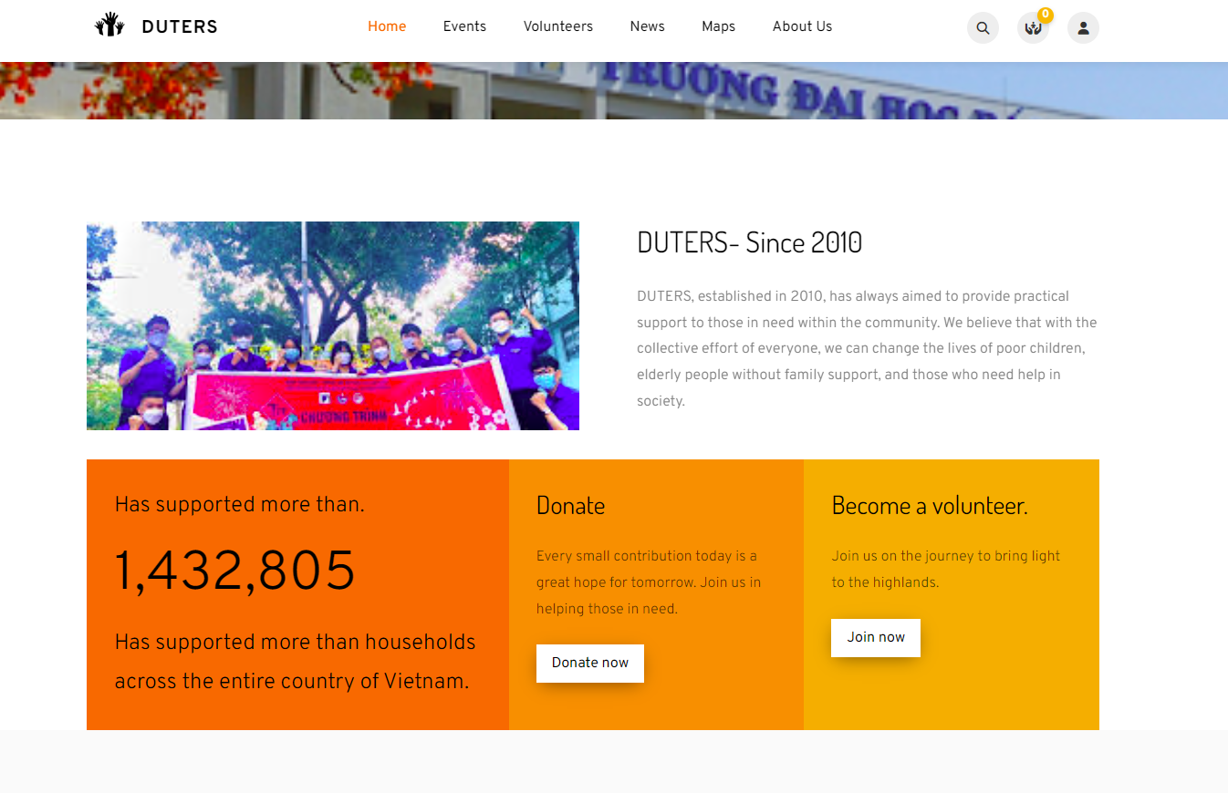

#### *Hình 4.1.9: Giao diện về chúng tôi*

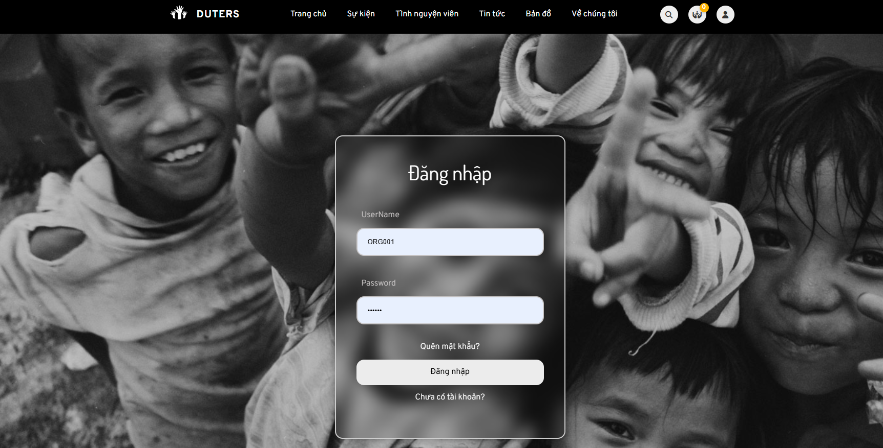

#### *Hình 4.1.10: Giao diện đăng nhập*

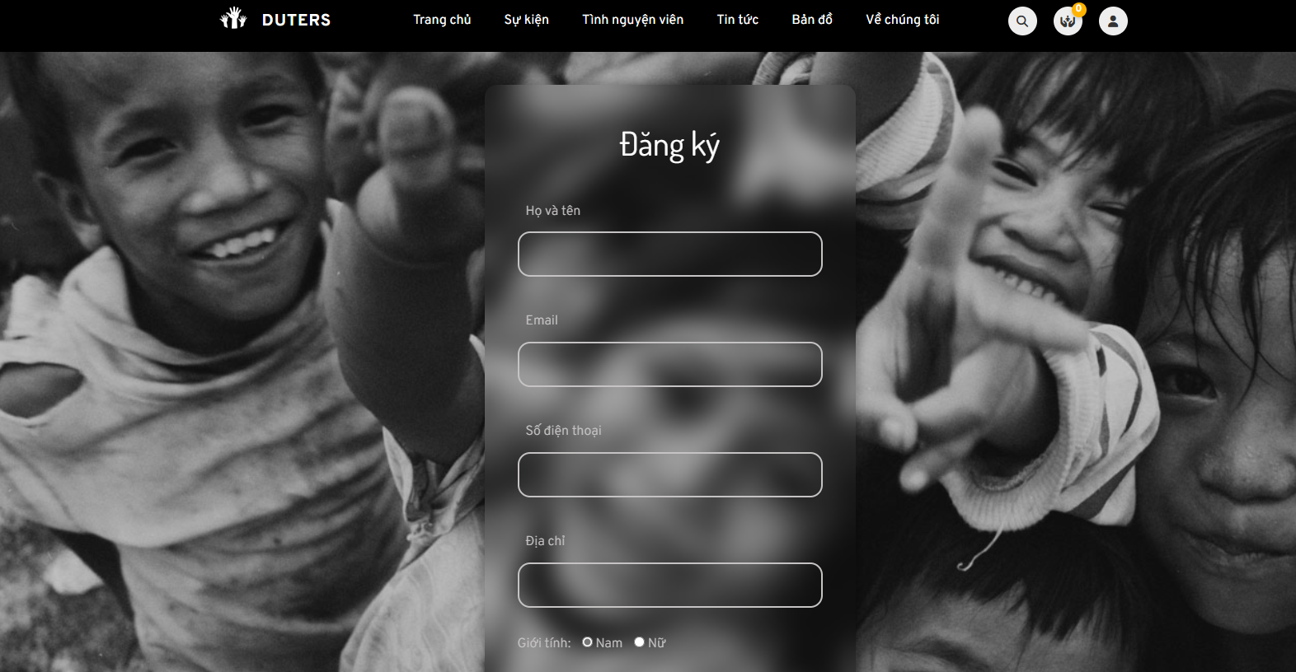

#### *Hình 4.1.11: Giao diện đăng ký*

## Giao diện với quyền tình nguyện viên

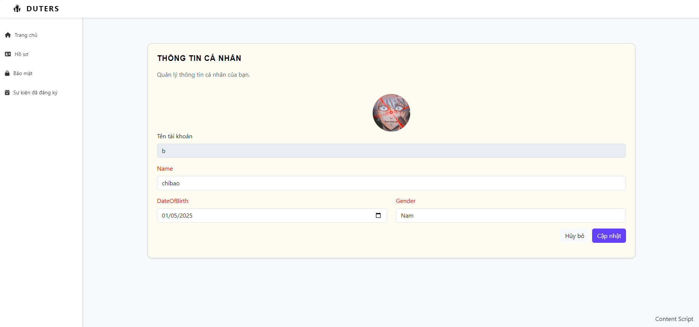

#### *Hình 4.2.1: Giao diện cập nhật thông tin cá nhân*

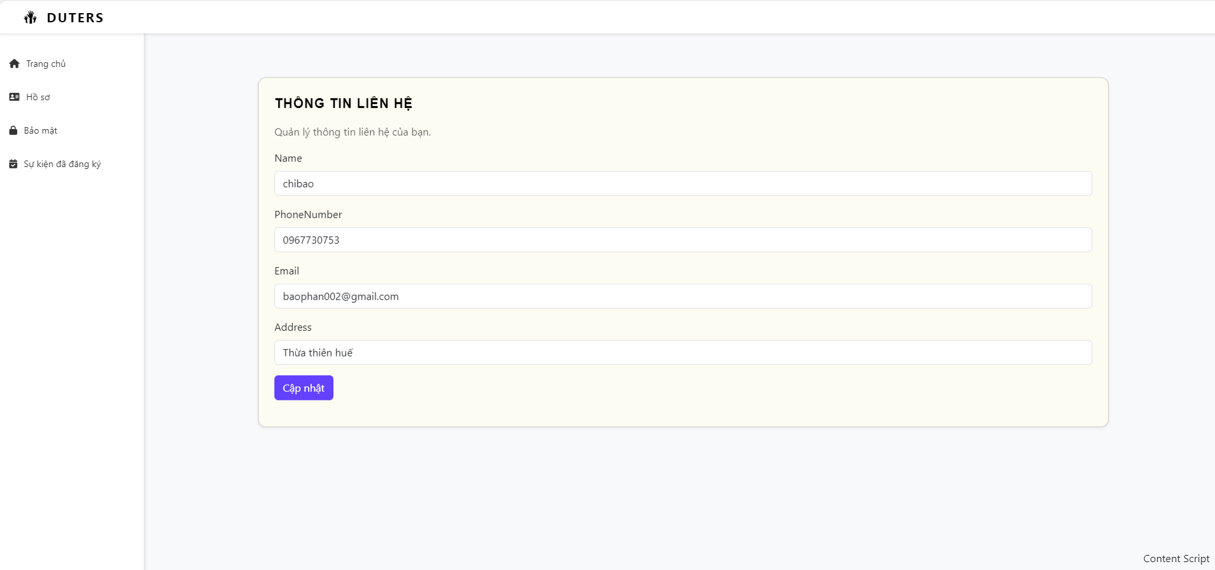

#### *Hình 4.2.2: Giao diện cập nhật thông tin liên hệ*

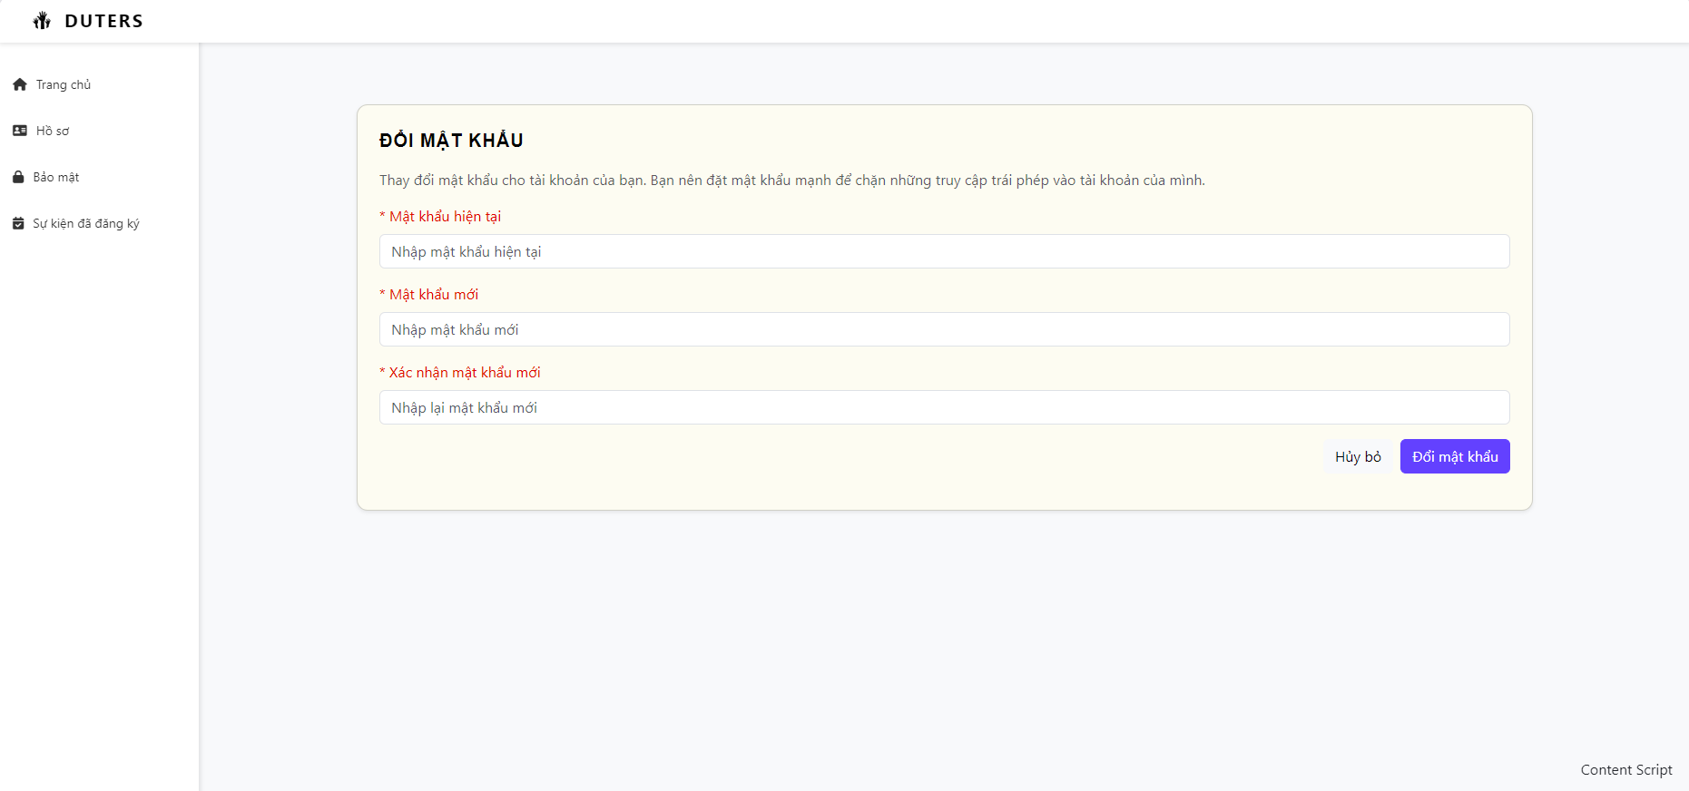

#### *Hình 4.2.3: Giao diện đổi mật khẩu*

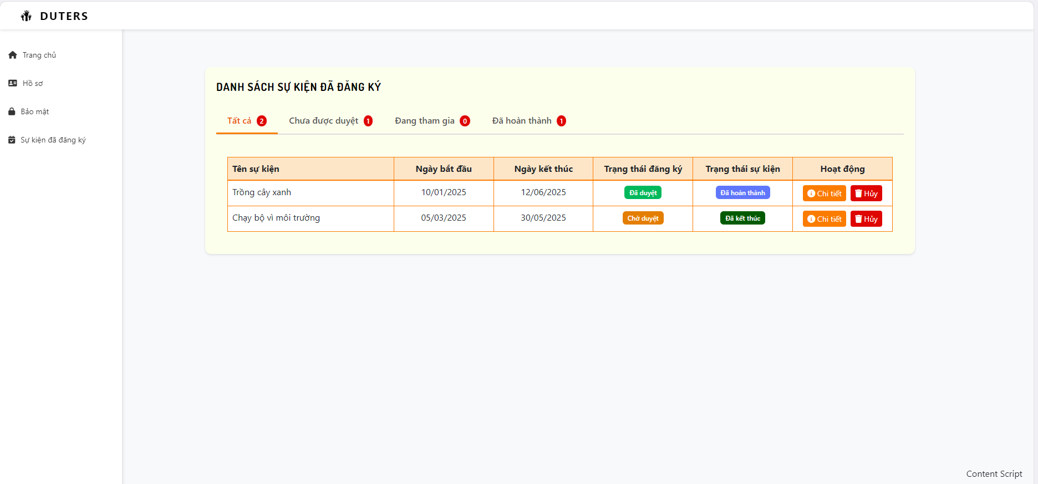

#### *Hình 4.2.4: Giao diện sự kiện của tôi*

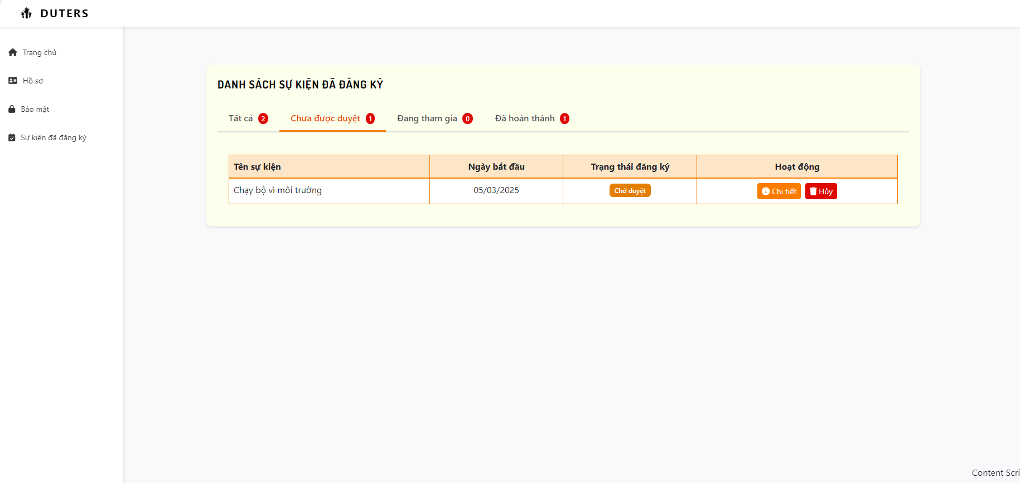

#### 

#### *Hình 4.2.5 : Giao diện sự kiện của tôi với sự kiện đăng ký chưa được duyệt*

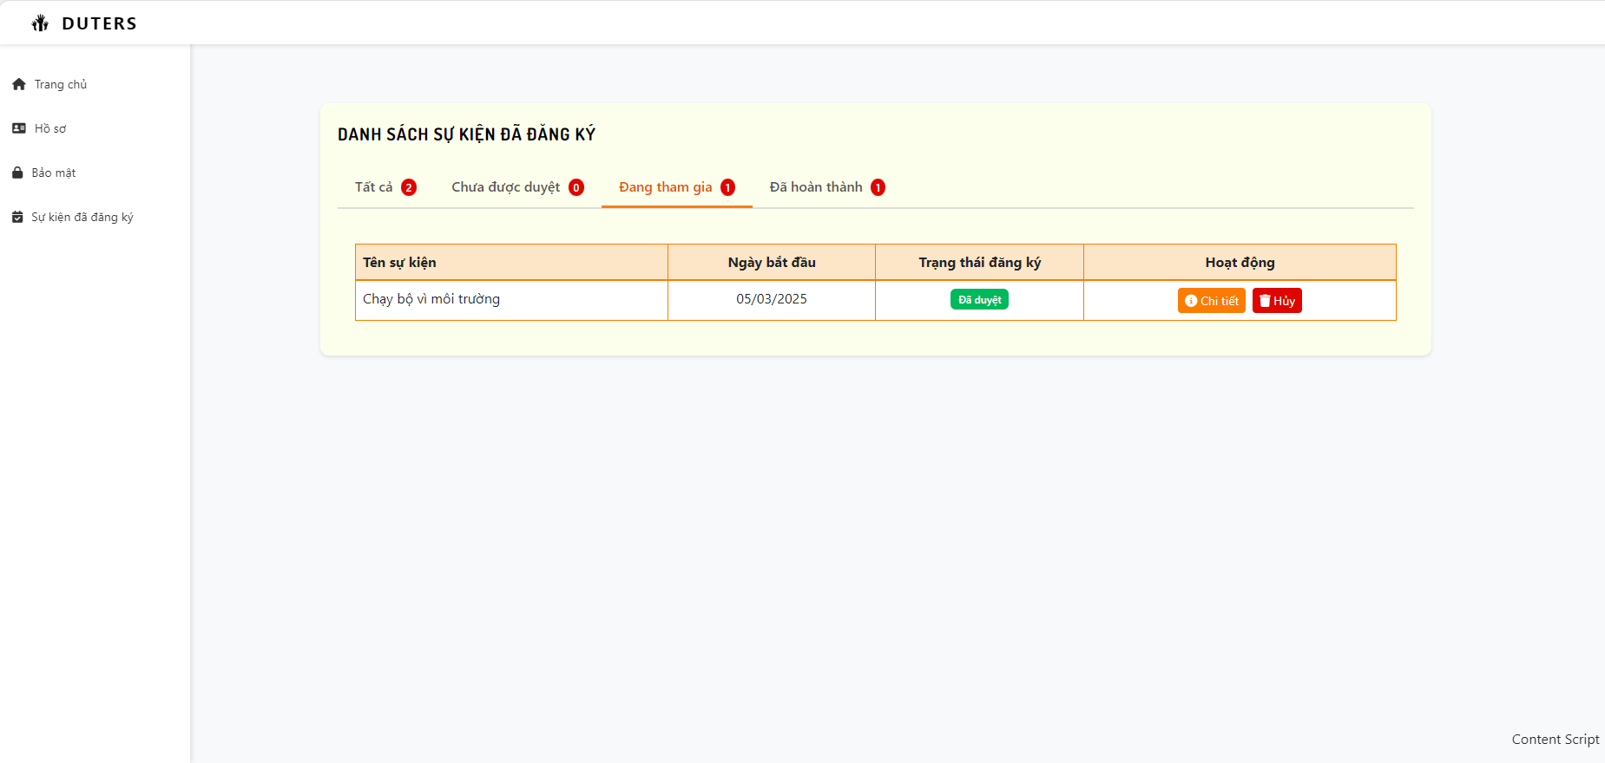

#### *Hình 4.2.6: Giao diện sự kiện của tôi với sự kiện đang tham gia*

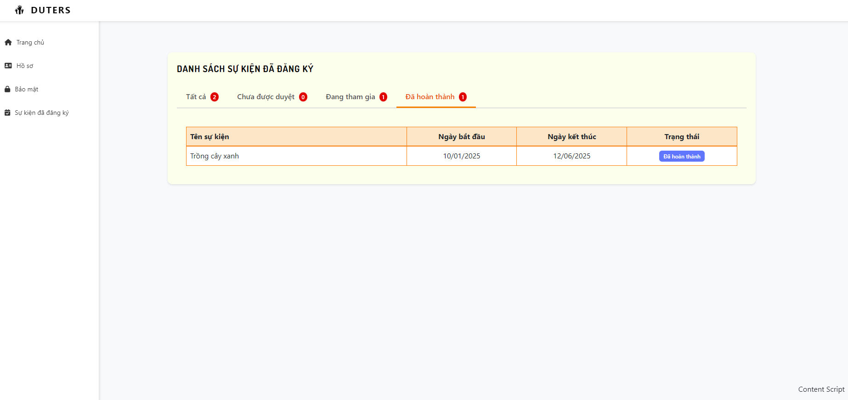

#### *Hình 4.2.7: Giao diện sự kiện của tôi với sự kiện đã hoàn thành*

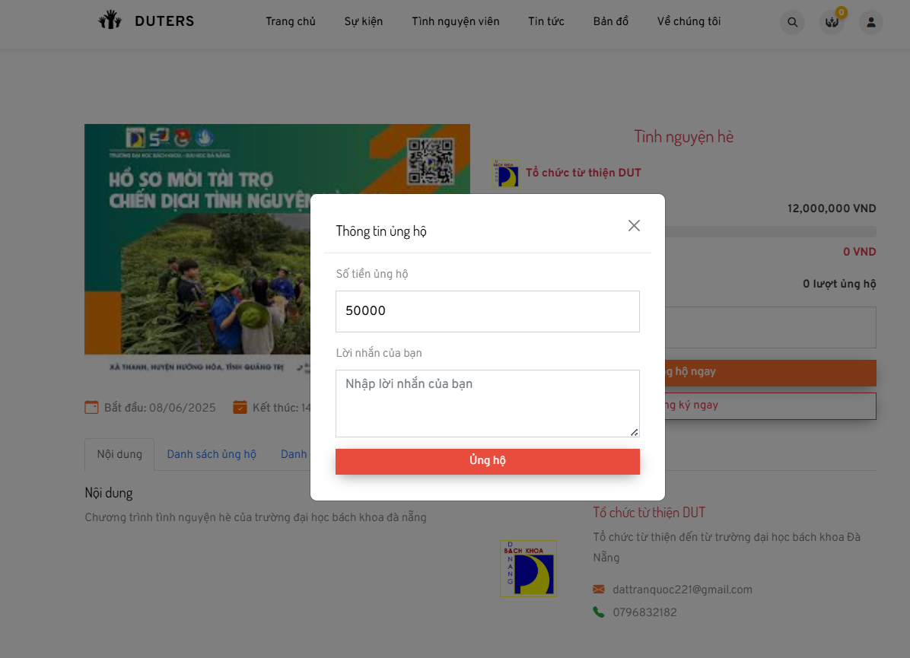

#### *Hình 4.2.8: Giao diện ủng hộ*

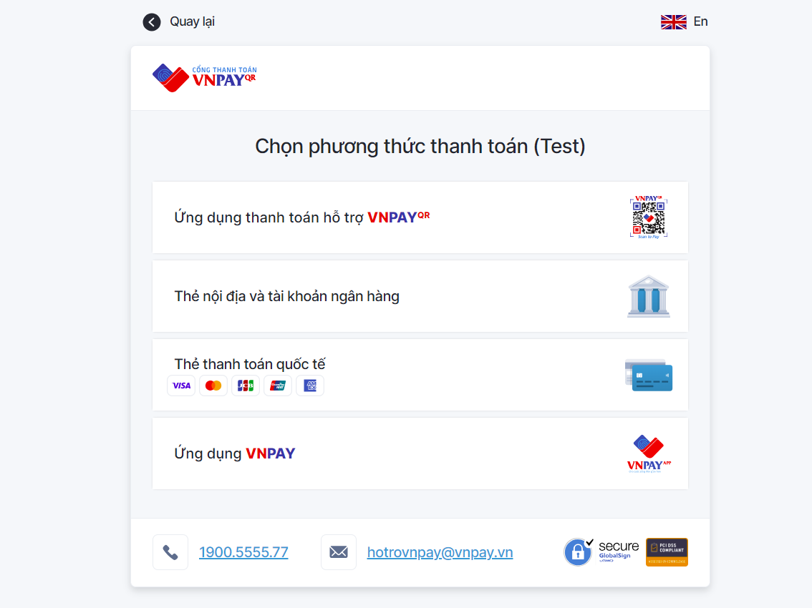

#### *Hình 4.2.9: Giao diện sandbox khi thanh toán qua Vnpay*

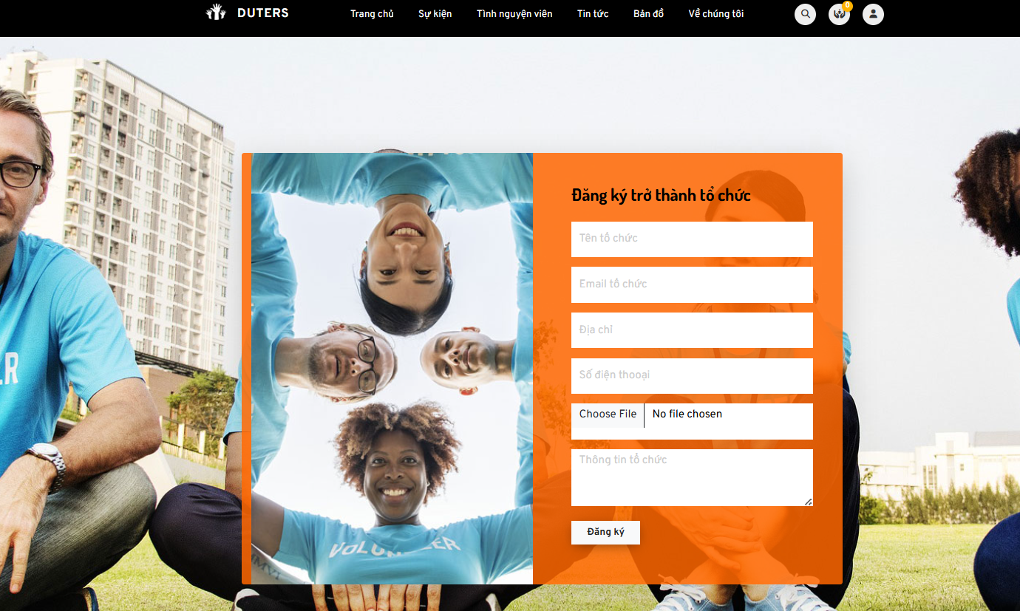

#### *Hình 4.2.10: Giao diện đăng ký trở thành tổ chức*

## Giao diện với quyền tổ chức

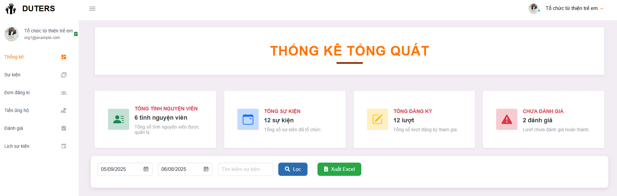

#### *Hình 4.3.1: Giao diện bắt đầu khi đăng nhập với quyền tổ chức*

* **Quản lý sự kiện:**

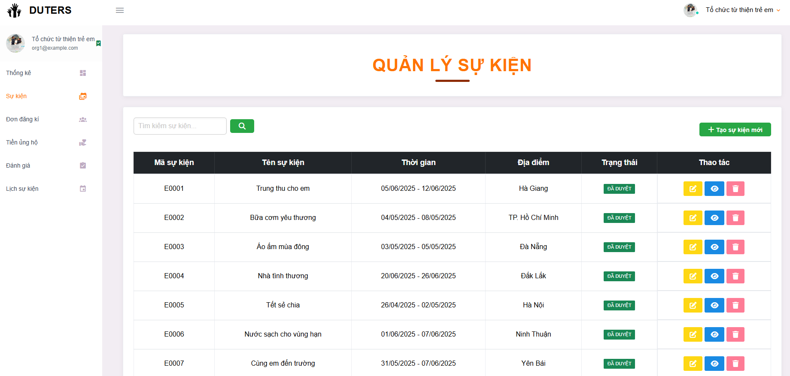

#### *Hình 4.3.2: Giao diện quản lý sự kiện*

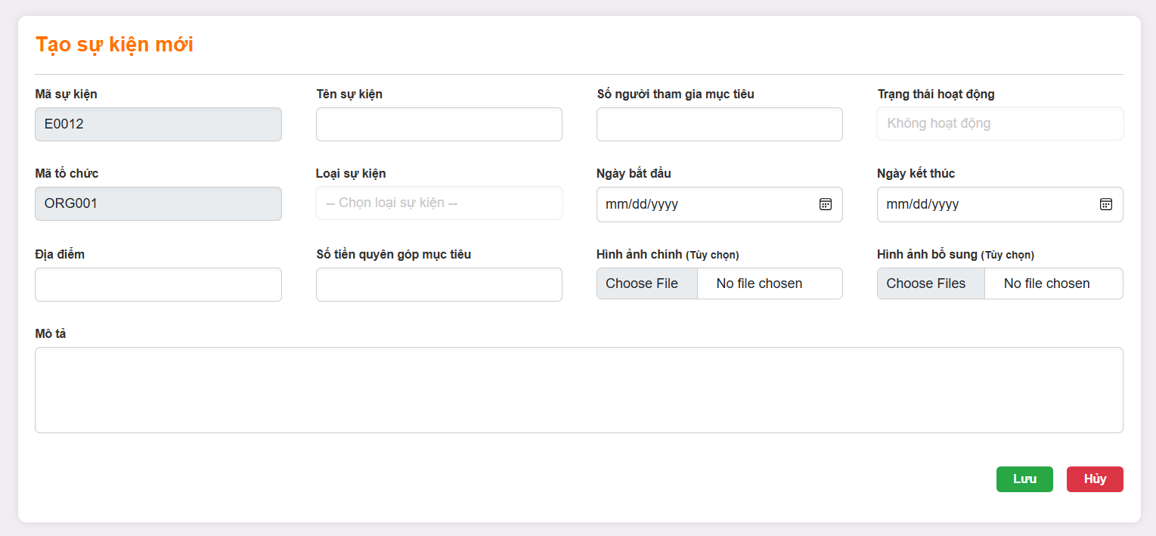

#### *Hình 4.3.3: Giao diện tạo mới sự kiện*

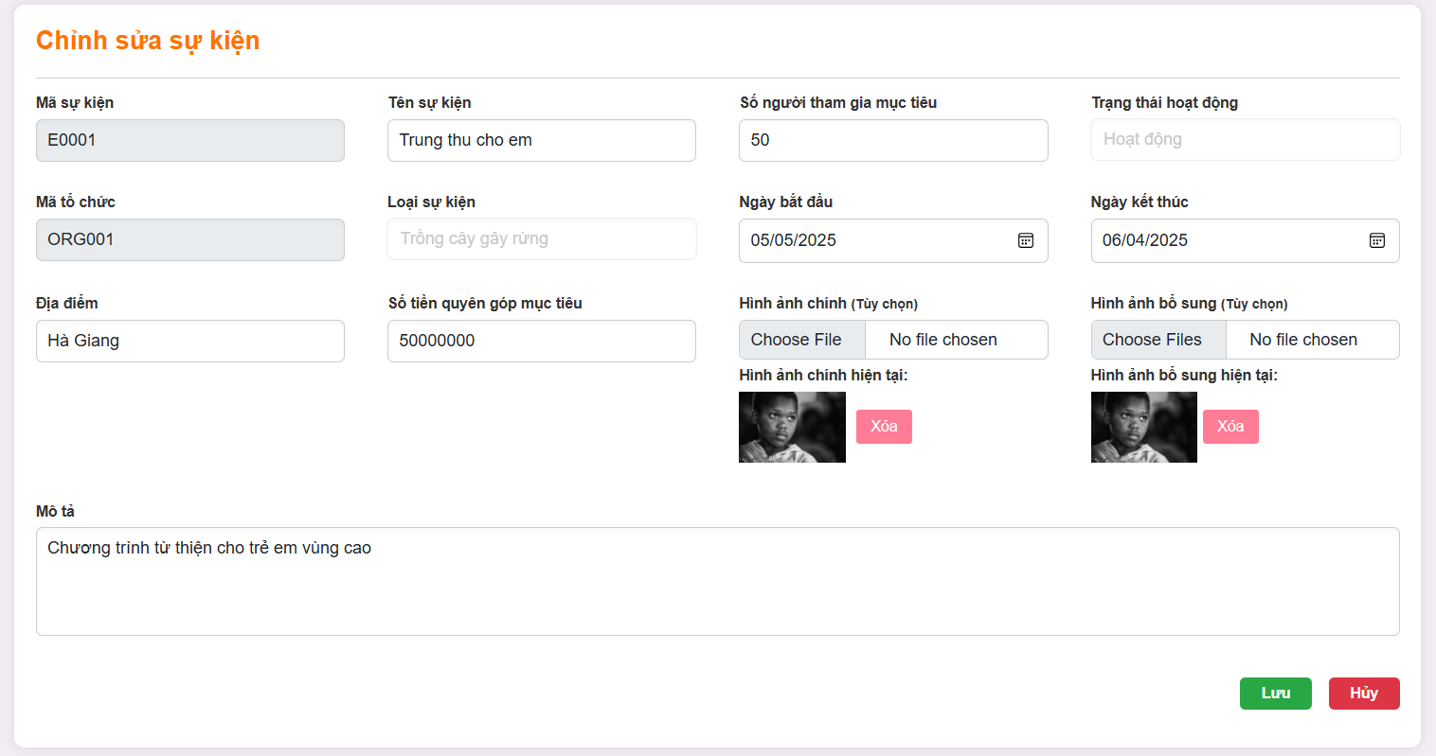

#### *Hình 4.3.4: Giao diện chỉnh sửa sự kiện*

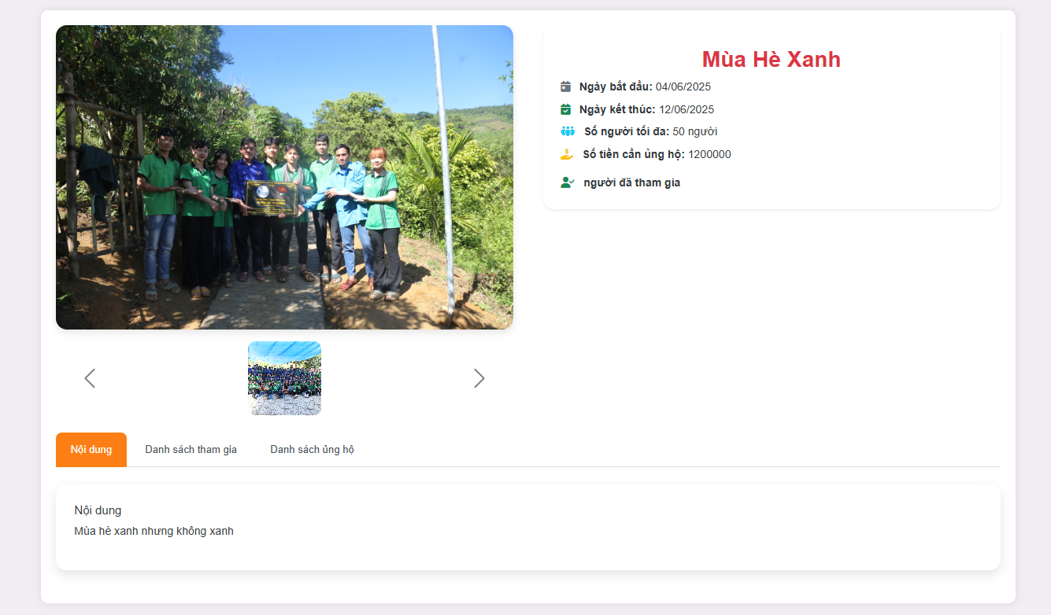

#### *Hình 4.3.5: Giao diện xem chi tiết sự kiện*

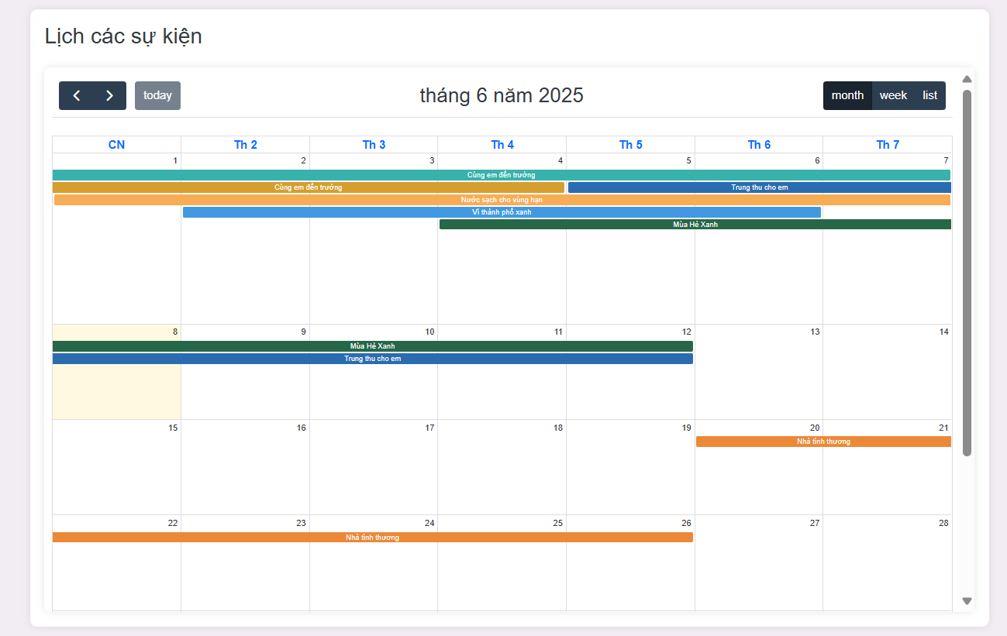

#### *Hình 4.3.6: Giao diện xem và chỉnh sửa lịch sự kiện*

* **Quản lý đơn đăng ký:**

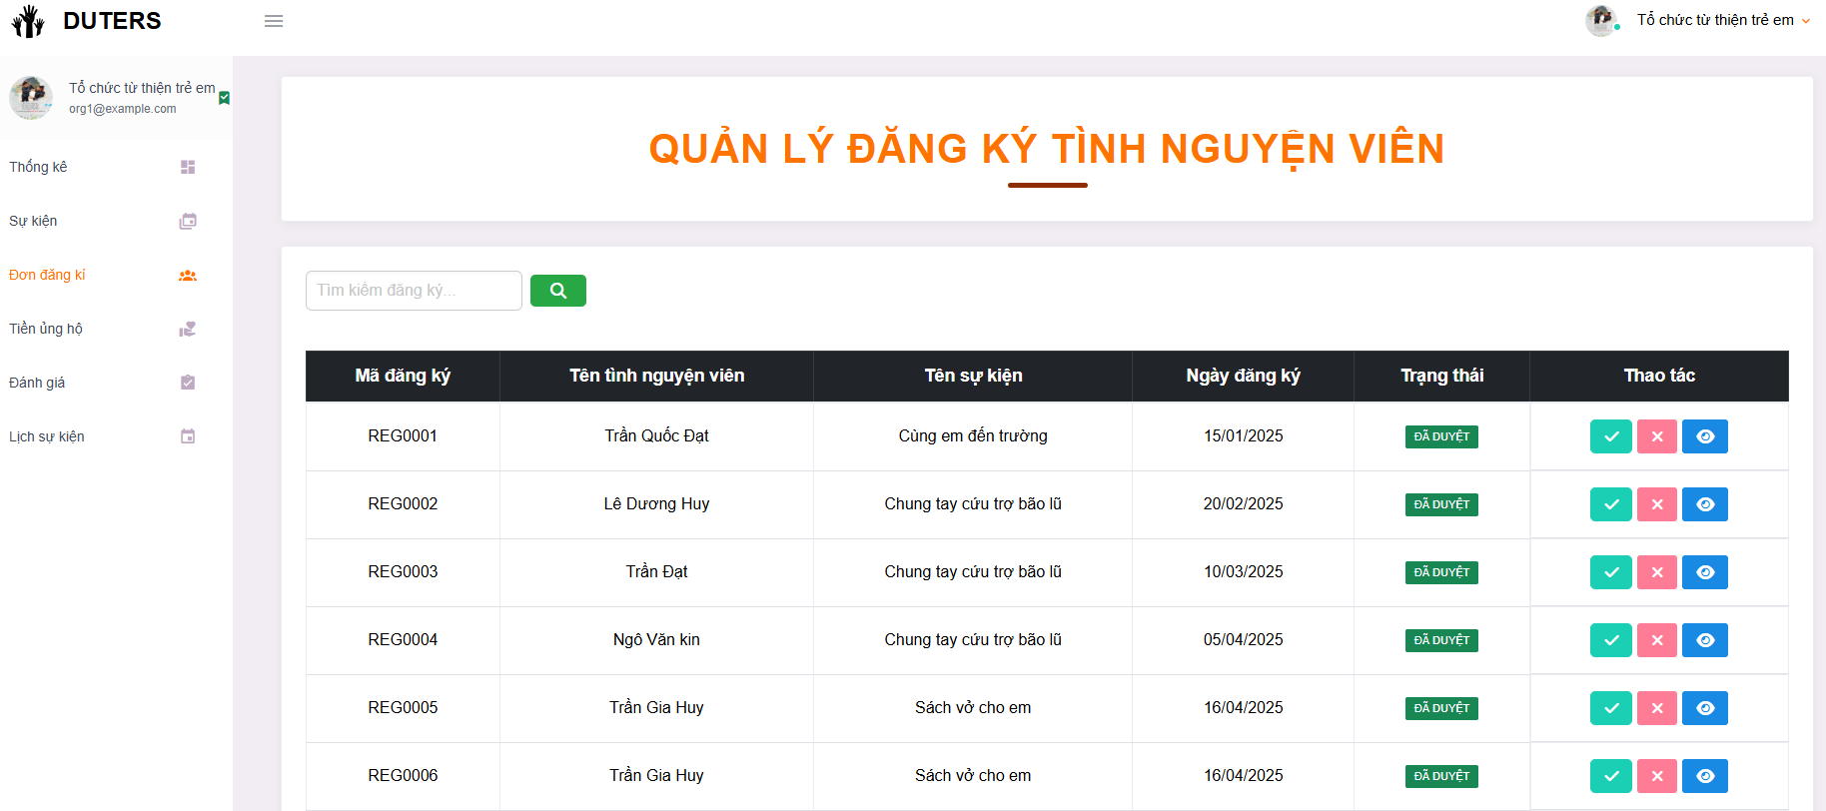

#### *Hình 4.3.7: Giao diện quản lý đơn đăng ký*

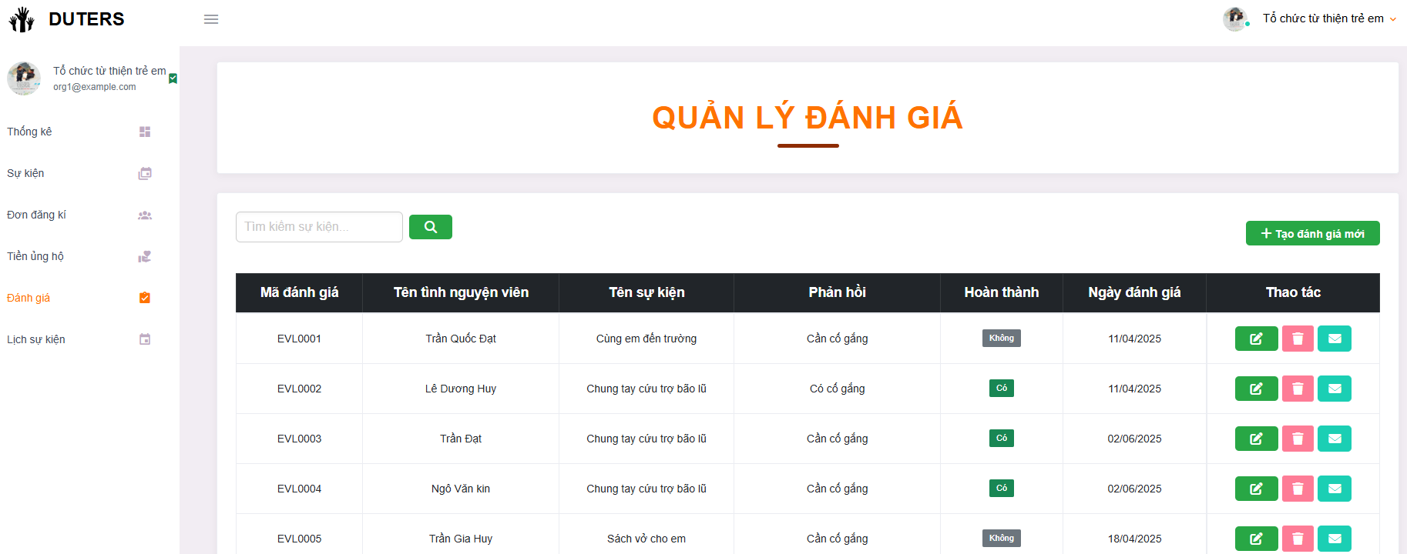

#### *Hình 4.3.8: Giao diện quản lý đánh giá*

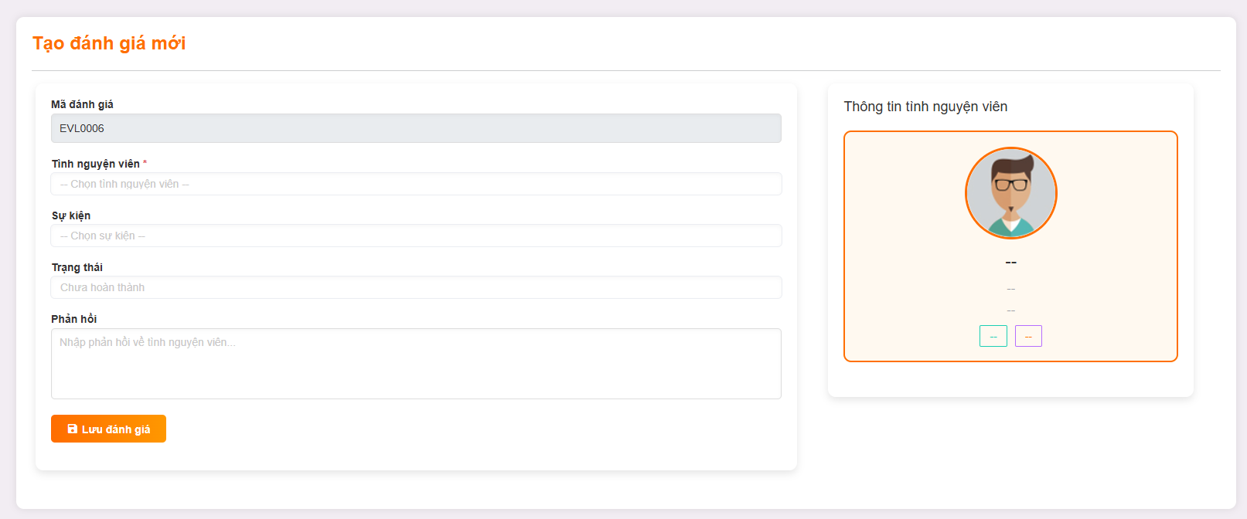

#### *Hình 4.3.9: Giao diện tạo đánh giá*

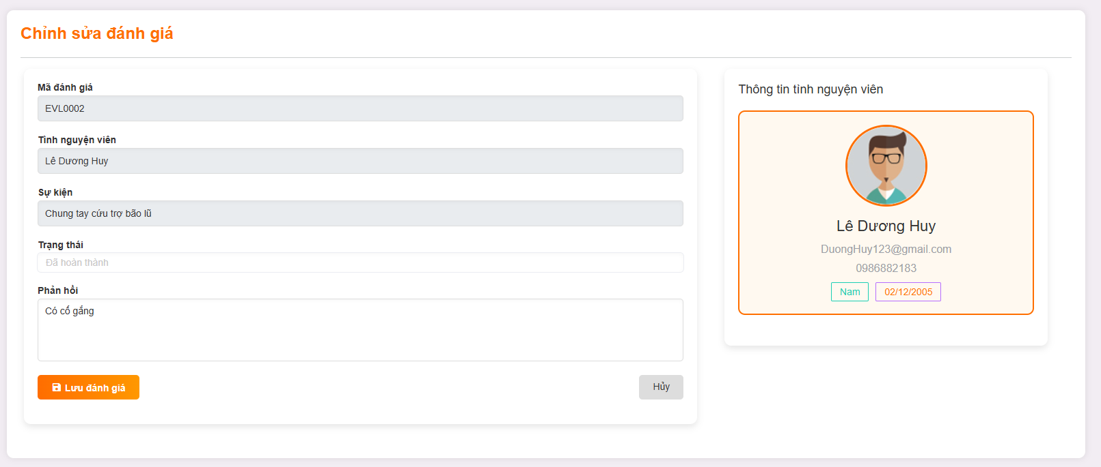

#### *Hình 4.3.10: Giao diện chỉnh sửa đánh giá*

* **Quản lý tiền ủng hộ:**

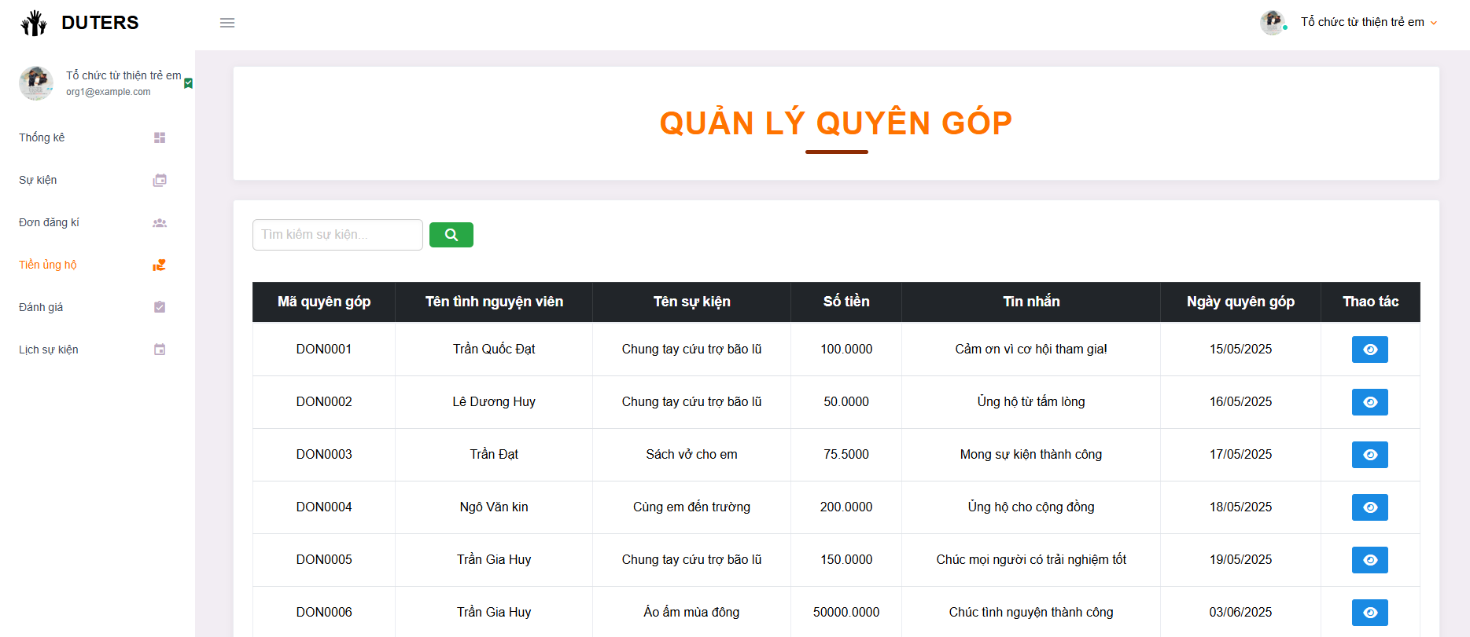

#### *Hình 4.3.11: Giao diện quản lý lượt ủng hộ*

* **Quản lý tài khoản:**

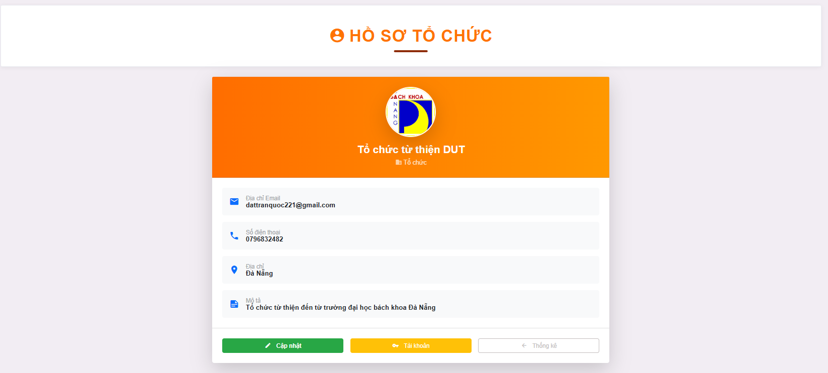

#### *Hình 4.3.12: Giao diện hồ sơ tổ chức*

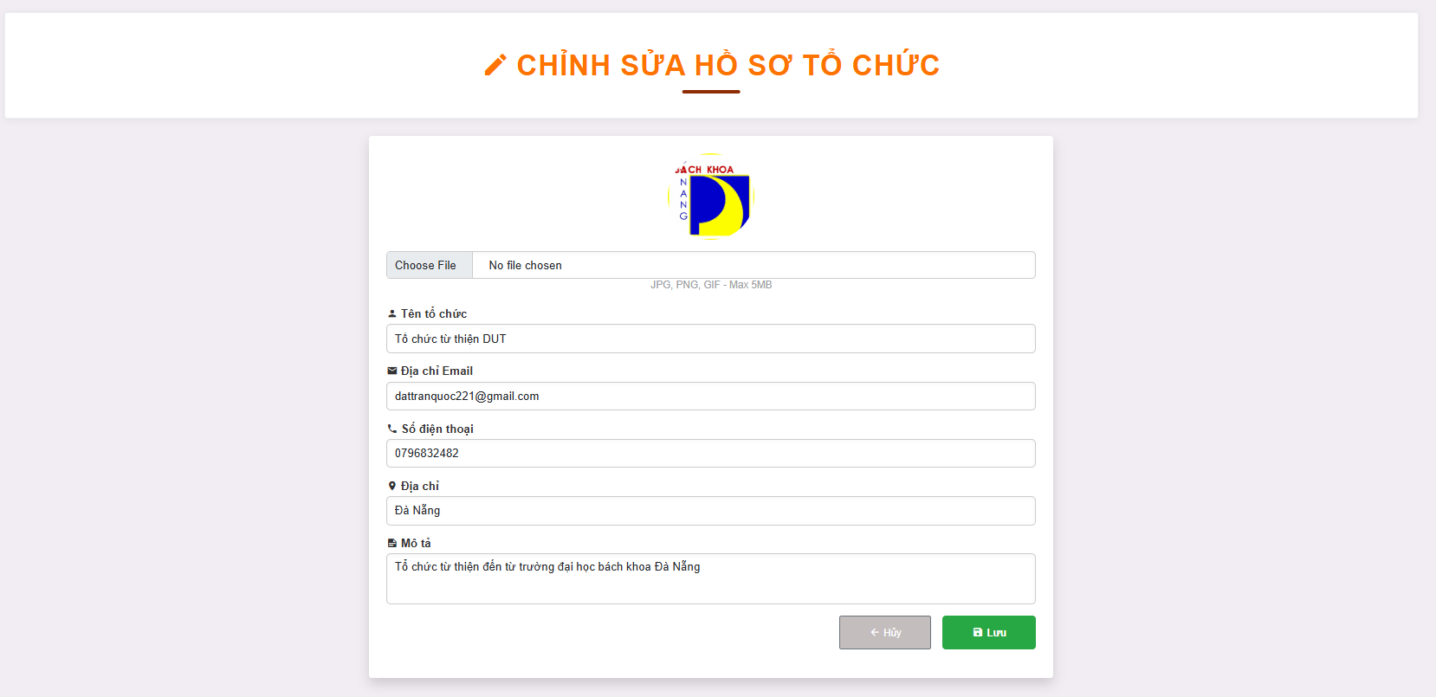

#### *Hình 4.3.13: Giao diện chỉnh sửa hồ sơ tổ chức*

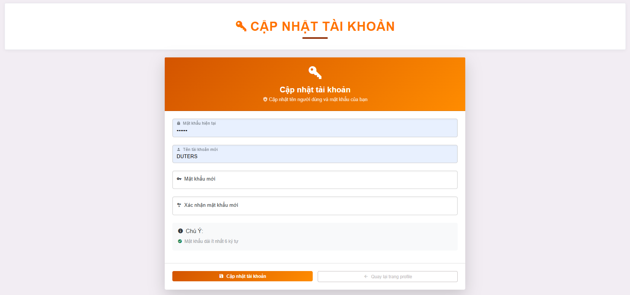

#### *Hình 4.3.14: Giao diện đổi mật khẩu tài khoản tổ chức*

* **Thống kê:**

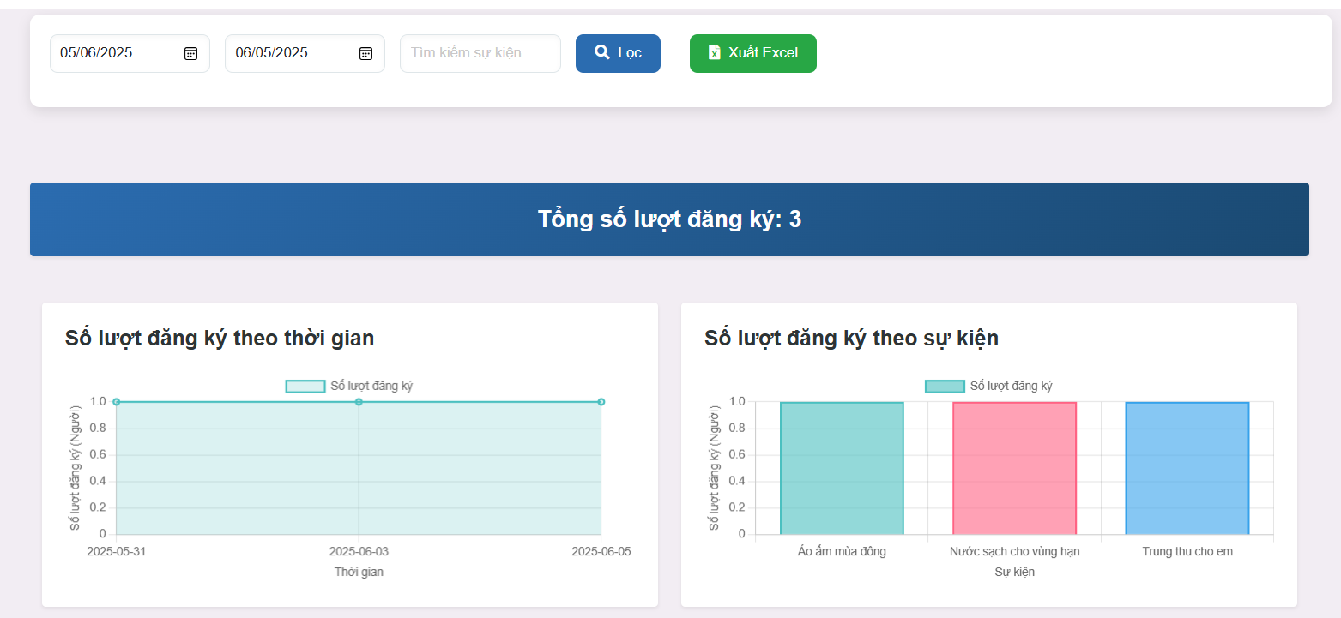

#### 

#### *Hình 4.3.15: Giao diện thống kê lượt đăng ký theo thời gian và sự kiện*

#### 

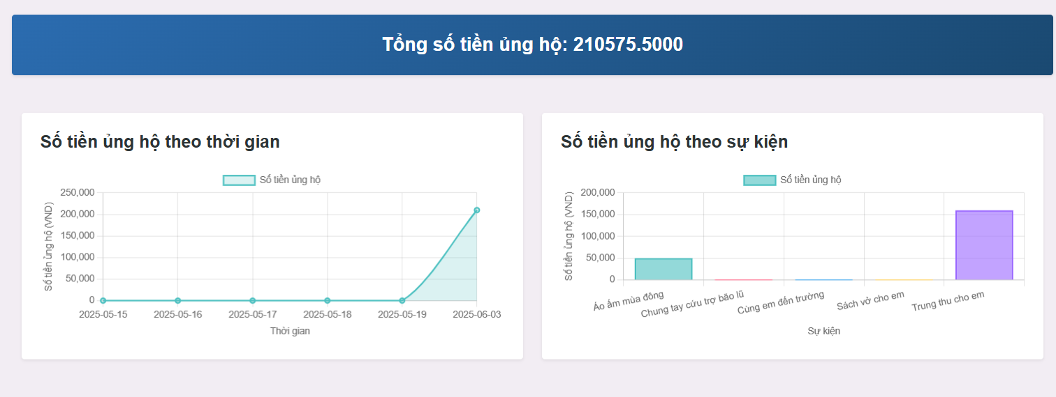

#### *Hình 4.3.16: Giao diện thống kê số tiền ủng hộ theo thời gian và sự kiện*

#### 

## Giao diện với quyền Quản trị viên

* **Thống kê:**

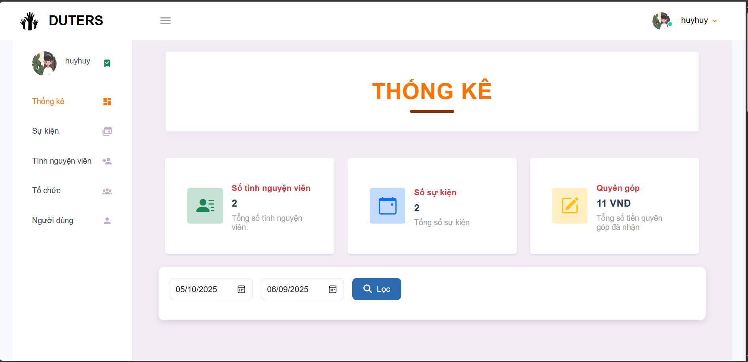

#### *Hình 4.4.1: Giao diện thống kê tổng quát*

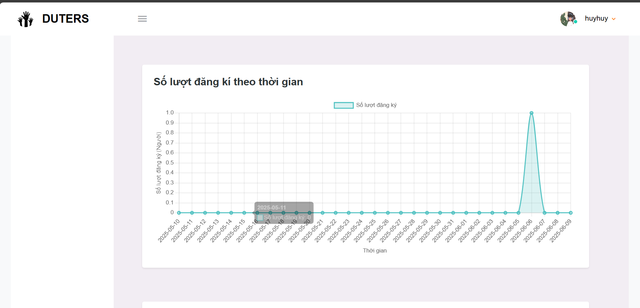

#### *Hình 4.4.2: Giao diện thống kê số lượt đăng ký*

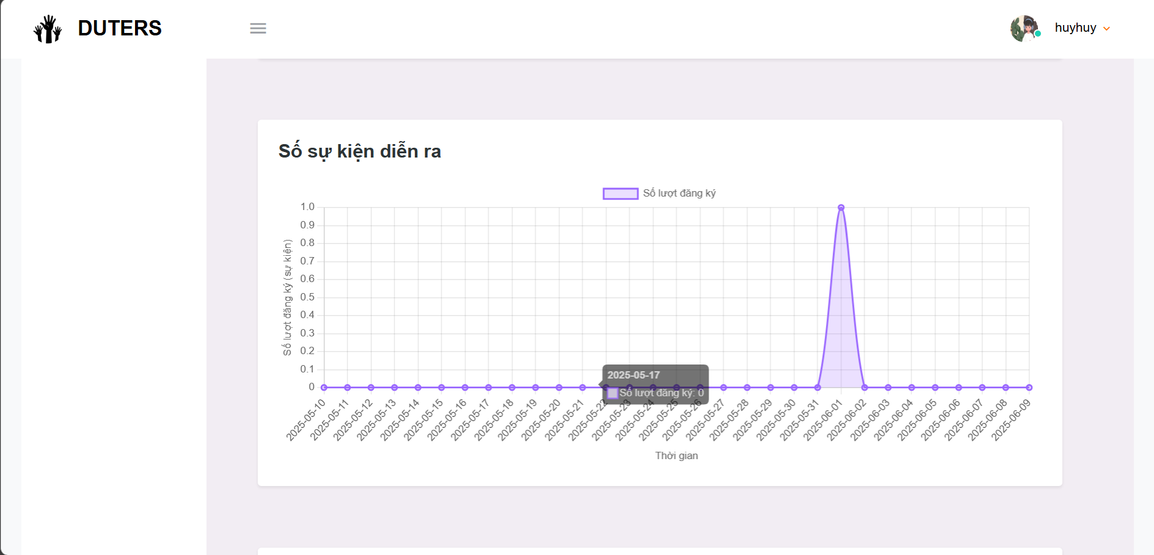

#### *Hình 4.4.3: Giao diện thống kê số sự kiện đang diễn ra*

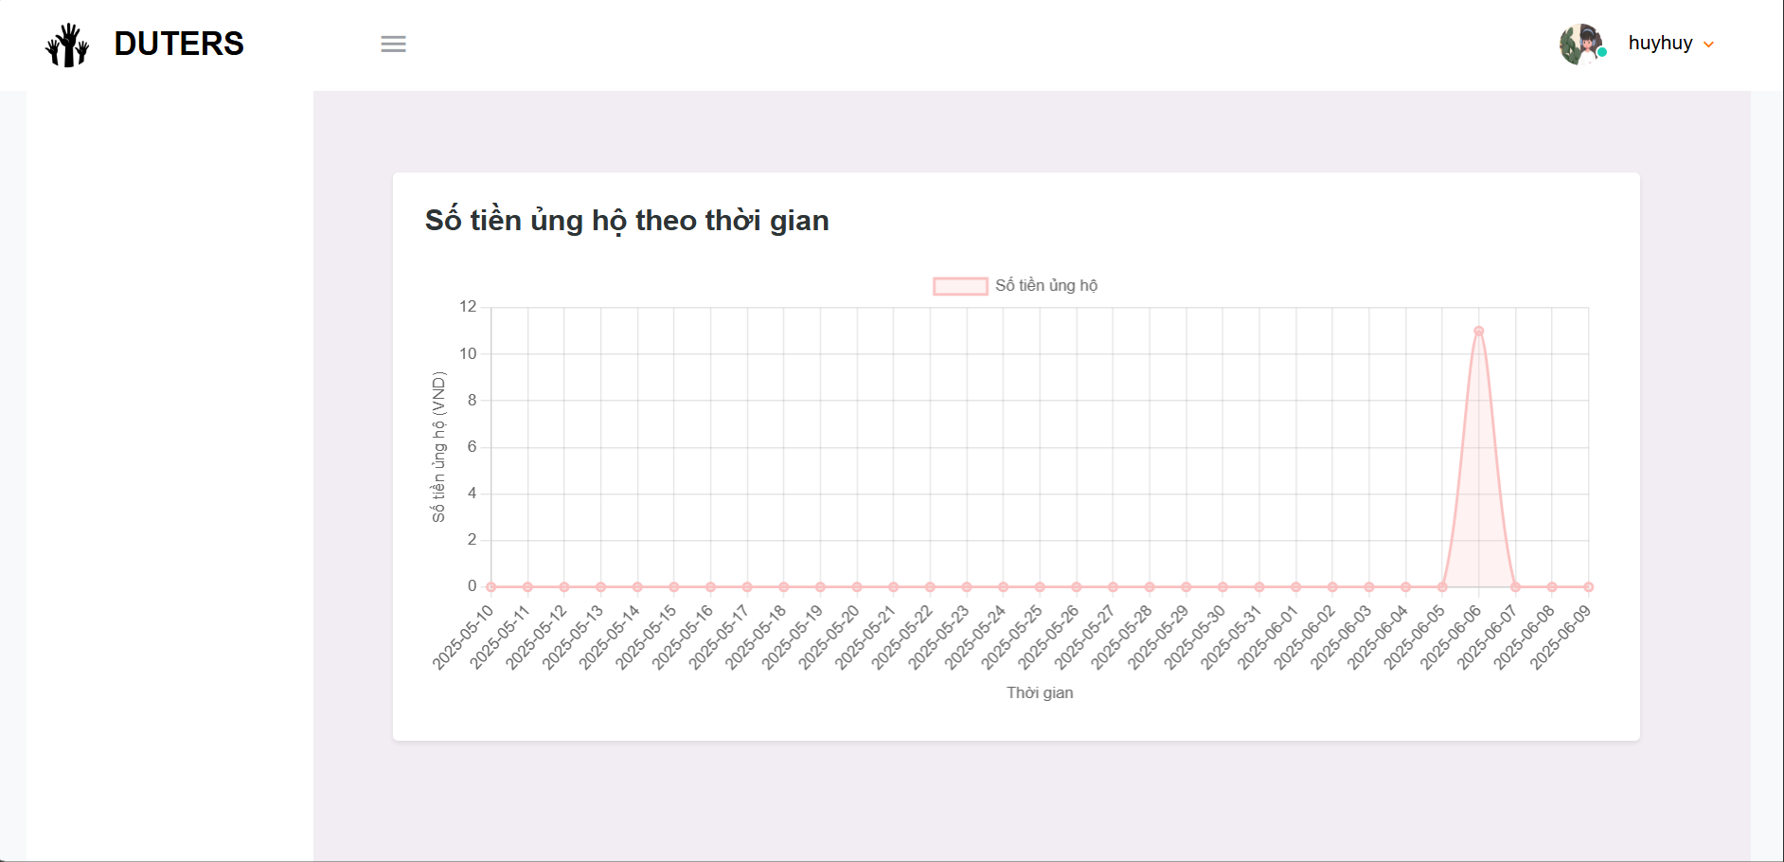

#### *Hình 4.4.4: Giao diện thống kê số tiền ủng hộ*

* **Quản lý sự kiện:**

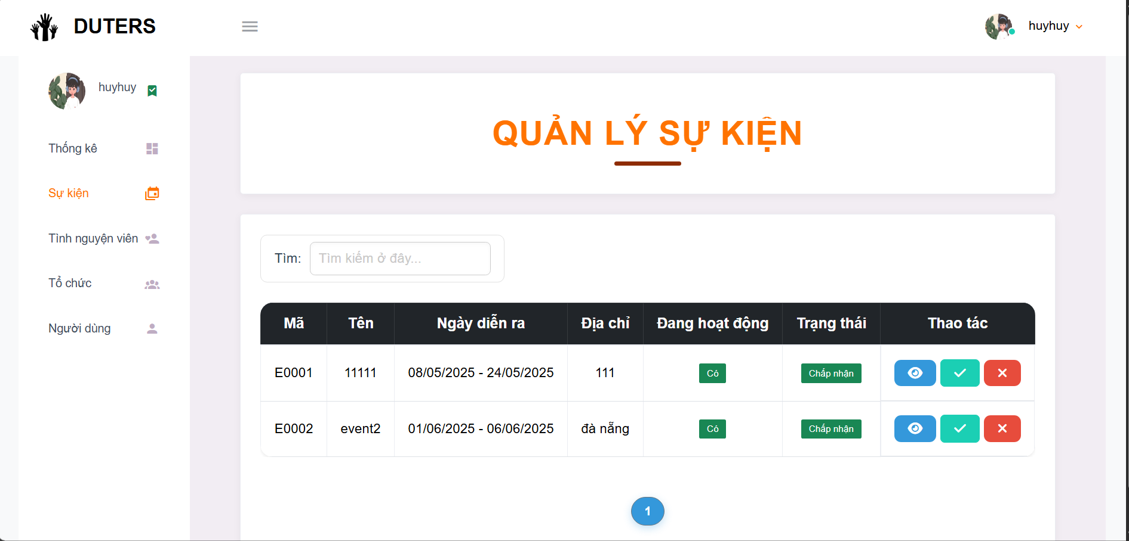

#### *Hình 4.4.5: Giao diện quản lý sự kiện*

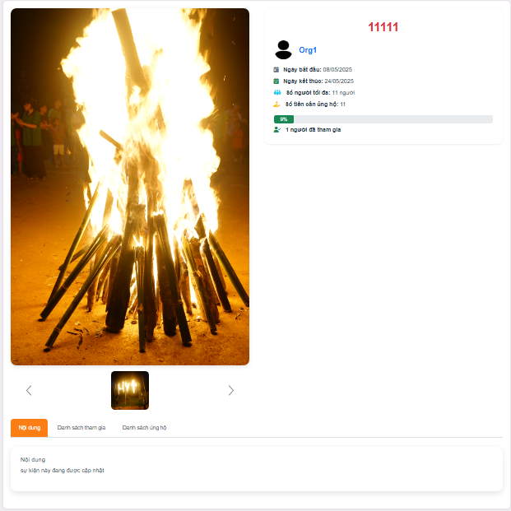

#### *Hình 4.4.6: Giao diện chi tiết sự kiện*

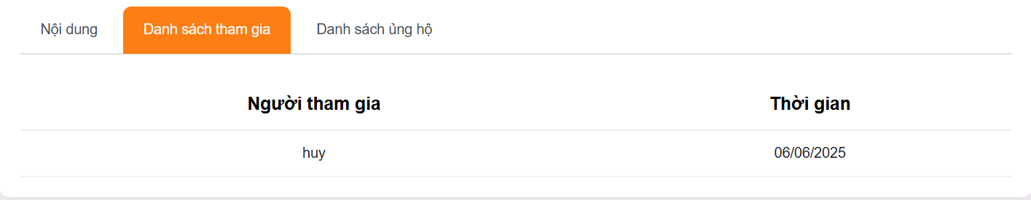

#### *Hình 4.4.7: Giao diện danh sách tham gia sự kiện*

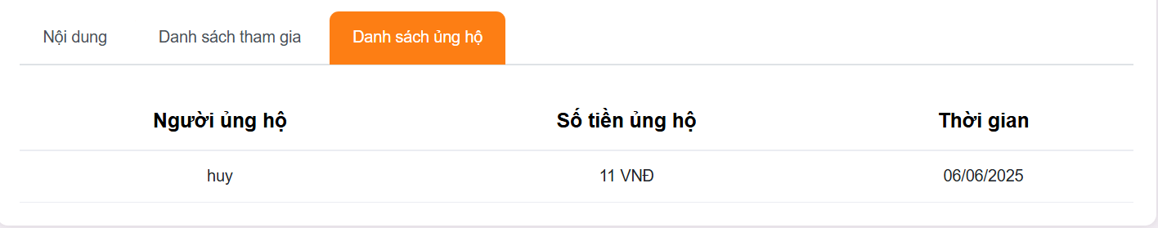

#### *Hình 4.4.8: Giao diện danh sách đã ủng hộ sự kiện*

* **Quản lý tình nguyện viên:**

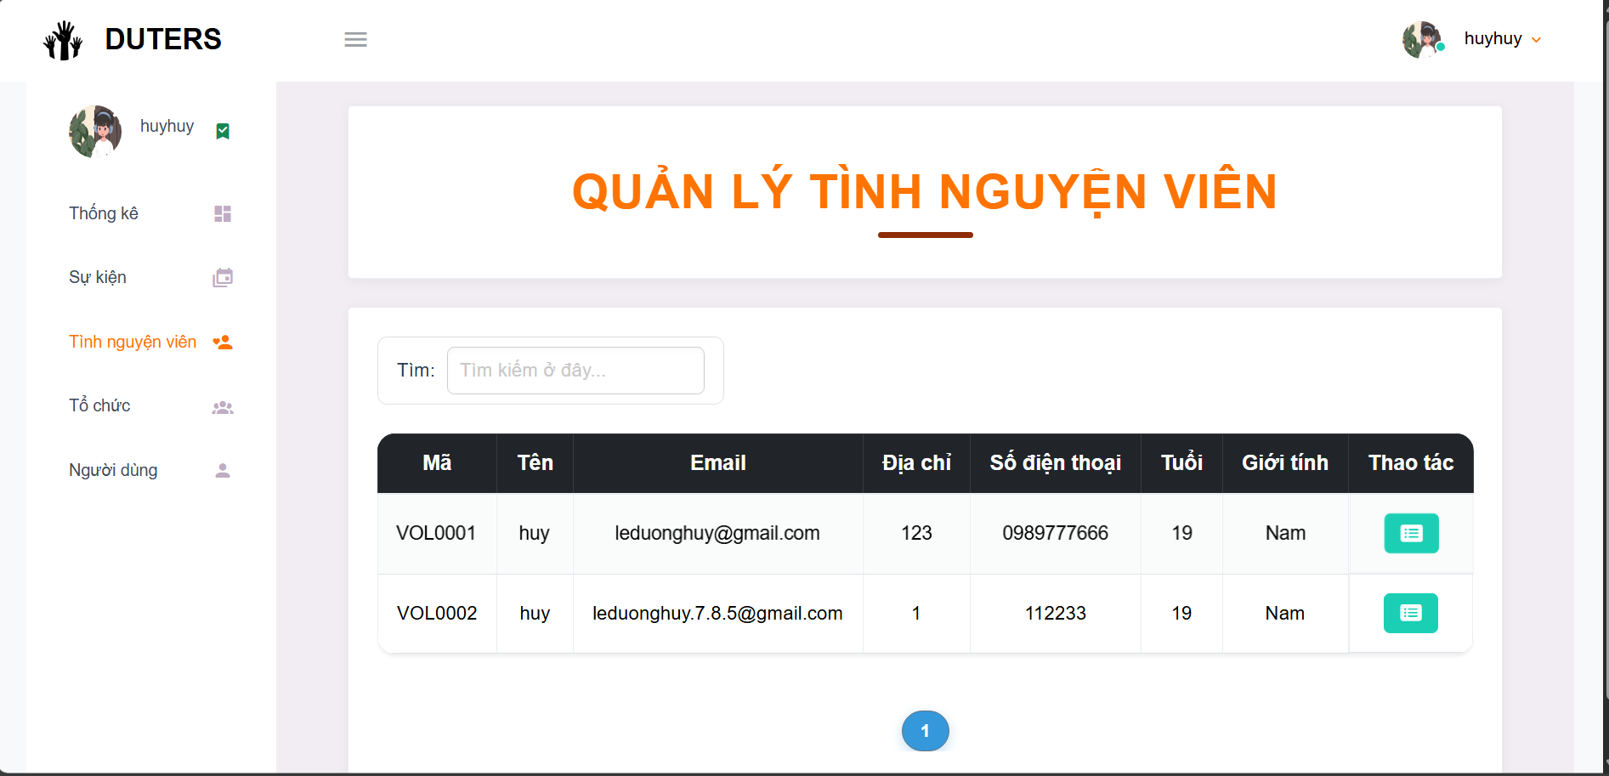

#### *Hình 4.4.9: Giao diện quản lý tình nguyện viên*

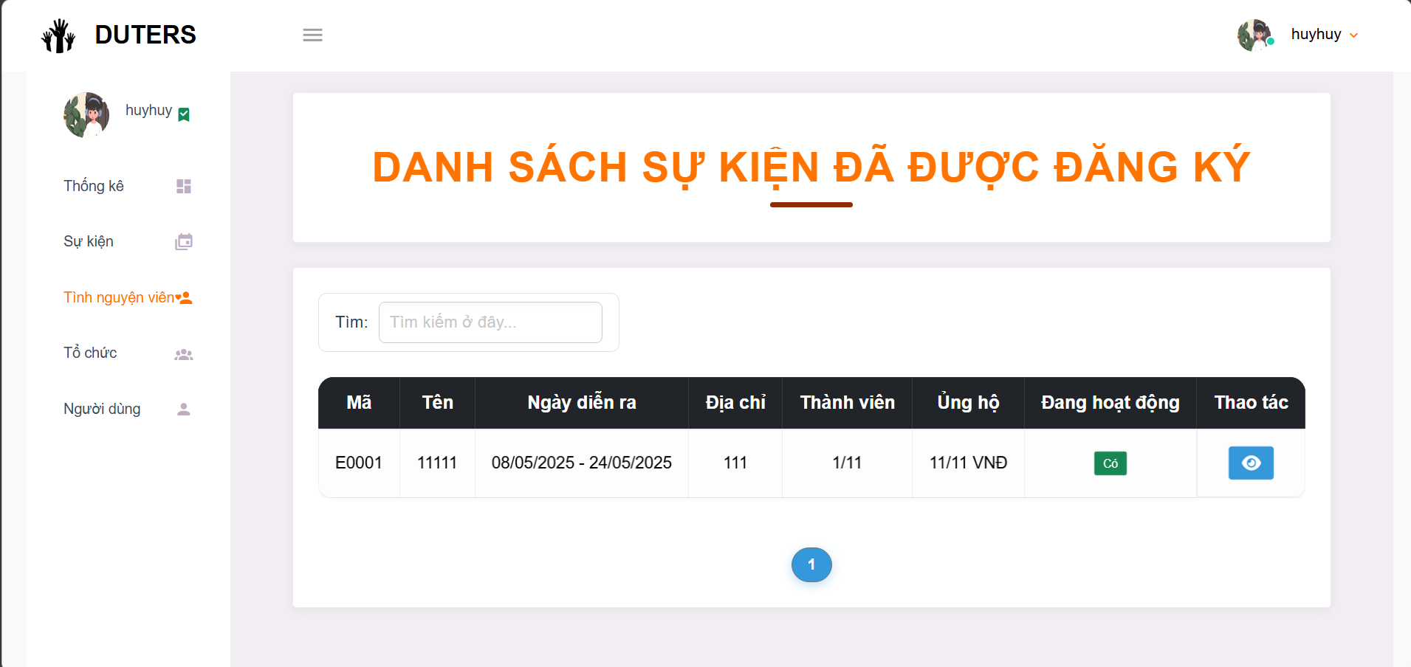

#### *Hình 4.4.10: Giao diện danh sách sự kiện mà tình nguyện viên đã đăng ký*

* **Quản lý tổ chức:**

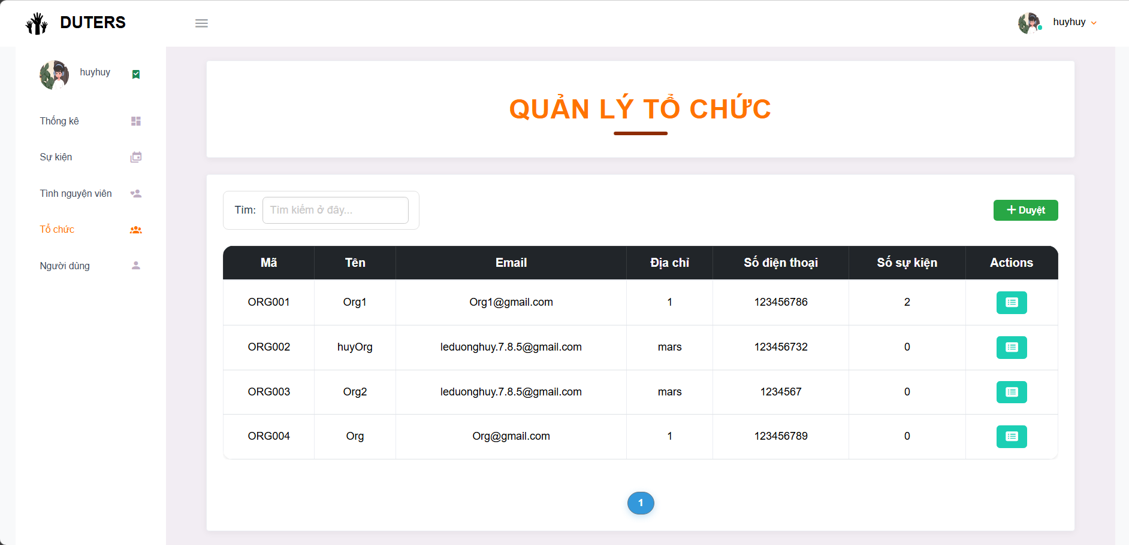

#### *Hình 4.4.11: Giao diện quản lý tổ chức*

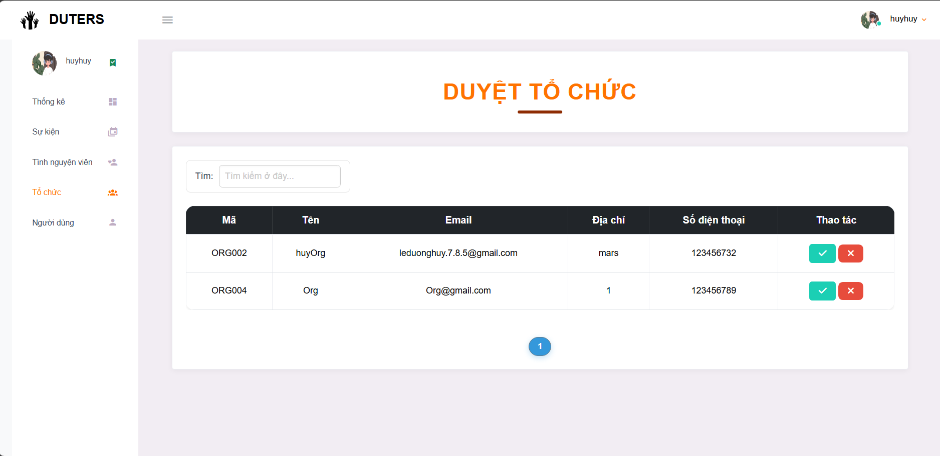

### 

#### *Hình 4.4.12: Giao diện duyệt tổ chức*

* **Quản lý người dùng:**

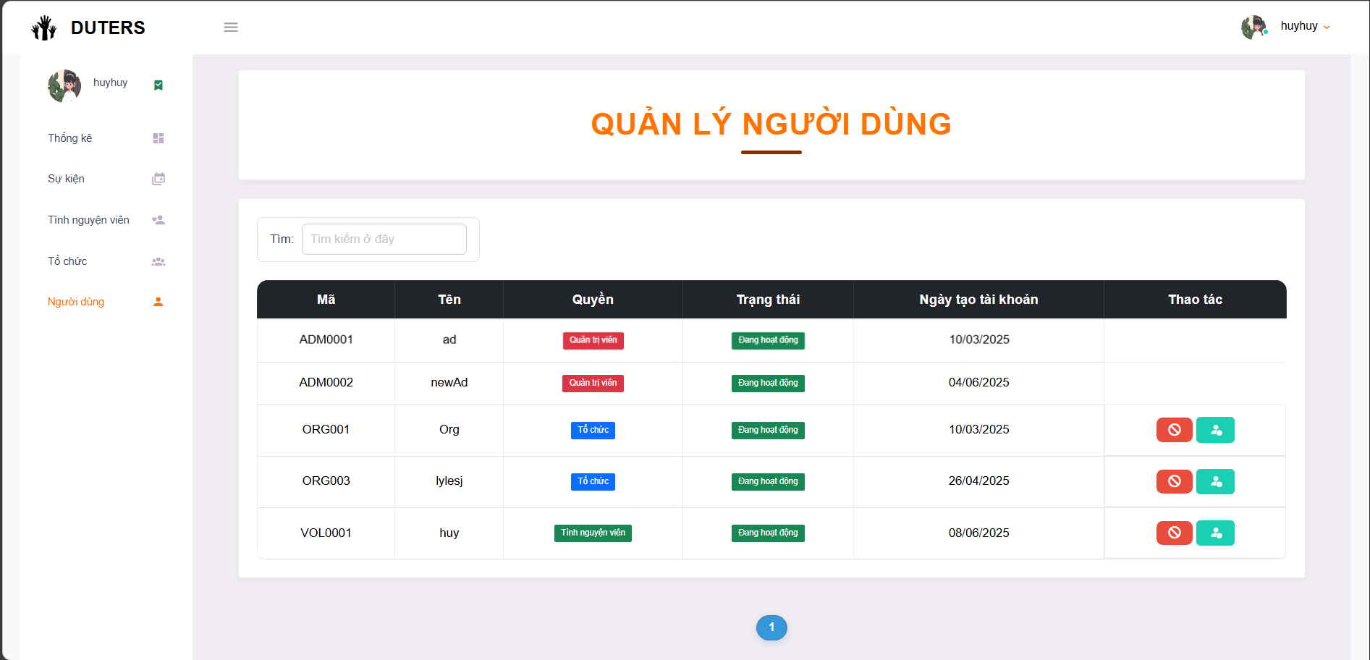

#### *Hình 4.4.13: Giao diện quản lý người dùng*

* **Quản lý thông tin cá nhân:**

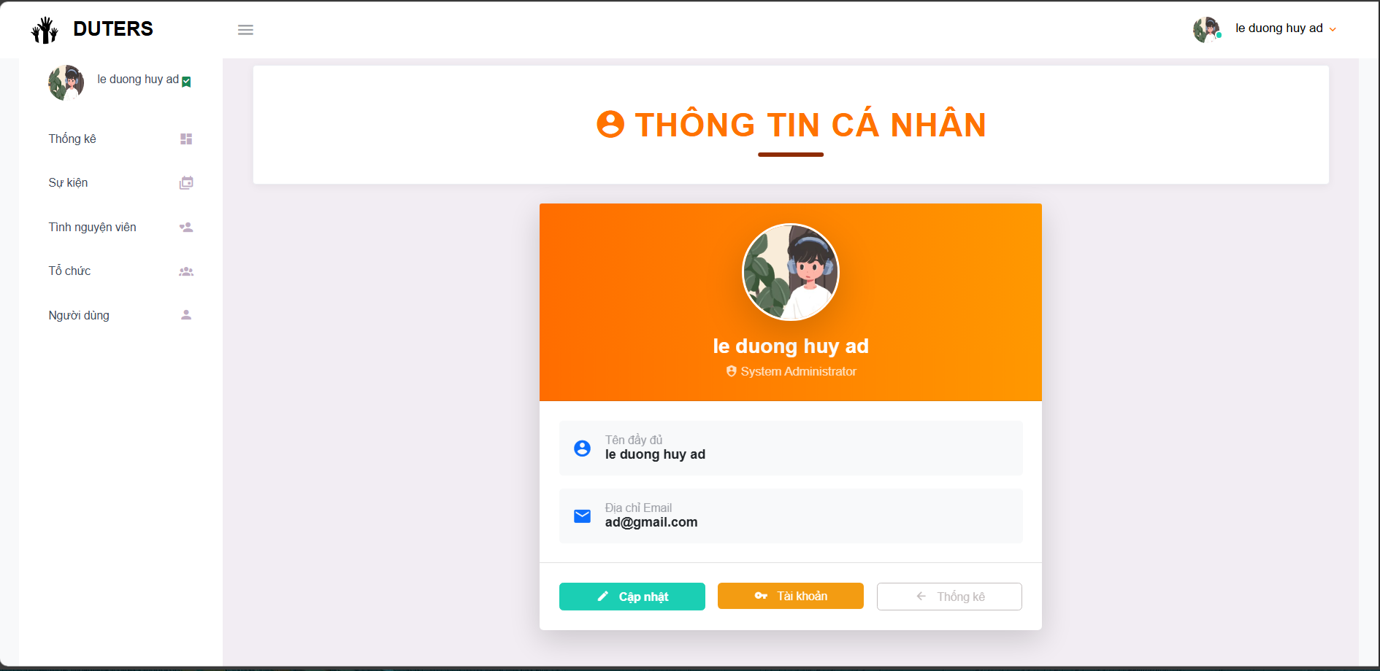

#### *Hình 4.4.14: Giao diện thông tin cá nhân*

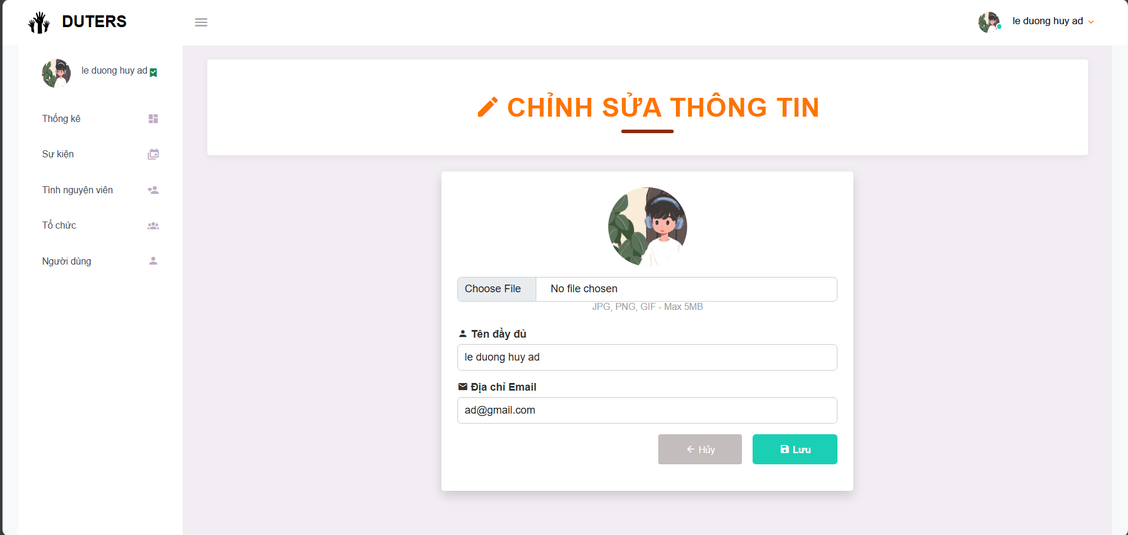

#### 

#### *Hình 4.4.15: Giao diện chỉnh sửa thông tin cá nhân*

#### 

#### 

#### 

#### 

#### 

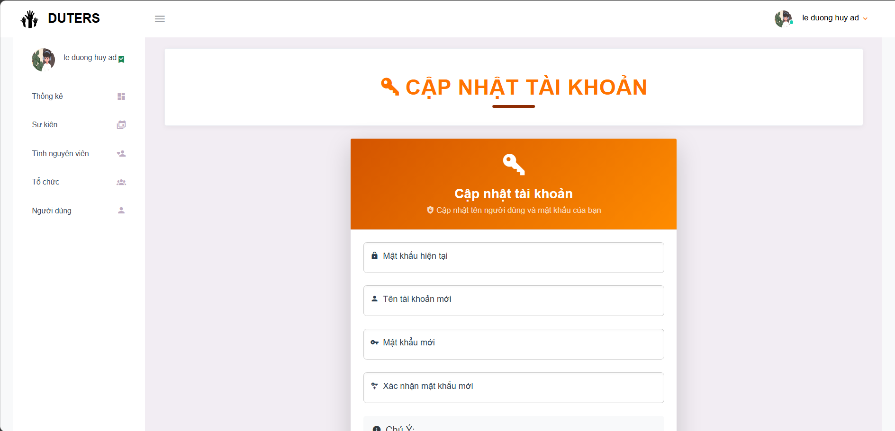

*Hình 4.4.16: Giao diện cập nhật tài khoản*

### 

#### *Hình 4.4.16: Giao diện cập nhật tài khoản*

## Nhận xét đánh giá

* Cơ bản hoàn thành giao diện và xử lý logic cho các chức năng cơ bản có trong hệ thống quản lý các hoạt động tình nguyện.
* Đáp ứng được các yêu cầu cần thiết trong việc quản lý các hoạt động tình nguyện.
* Giao diện đẹp, hiện đại, dễ sử dụng.
* Bên cạnh các chức năng chính, hệ thống còn được tích hợp nhiều tính năng phụ hữu ích như: thanh toán trực tuyến qua VNPAY, hiển thị bản đồ bằng Google Maps API, xem và chỉnh sửa lịch thông qua thư viện JavaScript Calendar, xuất báo cáo bằng thư viện EPPlus dưới định dạng Excel, dịch vụ gửi email và tích hợp RSS Feed để hiển thị các bài viết, tin tức liên quan đến hoạt động tình nguyện từ nhiều nguồn khác nhau một cách linh hoạt và tự động.

# KẾT LUẬN VÀ HƯỚNG PHÁT TRIỂN

## Kết luận

* Qua quá trình thực hiện đồ án PBL3 lần này, nhóm chúng em đã tích lũy được nhiều kinh nghiệm trong việc phát triển và vận hành một ứng dụng web, từ khâu nghiên cứu đến triển khai thực tế. Việc áp dụng kiến thức từ học phần Lập trình .NET kết hợp với quá trình tự tìm hiểu thêm đã giúp chúng em hiểu rõ hơn về quy trình xây dựng một ứng dụng web hoàn chỉnh, có khả năng hoạt động linh hoạt và hiệu quả. Đồng thời, dự án cũng góp phần củng cố và nâng cao kiến thức về mô hình MVC, cũng như kỹ năng thiết kế giao diện người dùng hiện đại thông qua việc sử dụng Bootstrap.
* Dù có những hạn chế và chưa thể hoàn thiện mọi chức năng, nhưng chúng em sẽ tiếp tục nỗ lực để phát triển và cải thiện sản phẩm. Trong tương lai chúng em sẽ tìm hiểu và thêm vào các chức năng mới để làm cho trải nghiệm người dùng trở nên thuận tiện, ngày càng dễ dàng và thú vị hơn.
* Đồng thời, chúng em cũng hy vọng rằng kiến thức và kinh nghiệm thu được từ dự án này sẽ là nền tảng vững chắc cho các dự án tương lai.

## Hướng phát triển

* Chúng em sẽ tập trung vào việc cải thiện và hoàn thiện các chức năng hiện có trên website, đảm bảo mọi tính năng vận hành mượt mà, ổn định và mang lại trải nghiệm người dùng tốt nhất. Điều này bao gồm việc khắc phục lỗi, tối ưu hóa giao diện cũng như nâng cao hiệu suất tổng thể của hệ thống.
* Bên cạnh đó, chúng em sẽ tiếp tục nghiên cứu và phát triển thêm các tính năng mới nhằm tăng sự đa dạng và hấp dẫn cho website. Một trong những hướng đi mà nhóm đang hướng tới là tích hợp chatbox sử dụng API để hỗ trợ tìm kiếm nâng cao và tăng cường khả năng tương tác với người dùng và hỗ trợ đa ngôn ngữ.
* Về vấn đề kết nối Internet thực tế cho thấy, hầu hết các hệ thống hiện đại ngày nay đều tận dụng kết nối Internet để cải thiện tính linh hoạt và nâng cao trải nghiệm người dùng. Tuy nhiên trong phạm vi đồ án này, Nhóm chúng em mới chỉ triển khai các chức năng cơ bản trong môi trường localhost và sử dụng cơ sở dữ liệu nội bộ. Để nâng cao tính chuyên nghiệp và mở rộng quy mô ứng dụng trong thực tiễn nhóm cũng hướng tới việc tích hợp kết nối Internet trong giai đoạn tiếp theo để phát triển hệ thống.
* Ngoài ra, nhóm chúng em cũng sẽ chủ động tìm kiếm cơ hội hợp tác với các tổ chức từ thiện, nhằm mở rộng phạm vi tiếp cận của website tới đông đảo người dùng hơn. Qua đó, chúng em hy vọng có thể góp phần lan tỏa những giá trị nhân văn và thúc đẩy các hoạt động thiện nguyện trong cộng đồng.

# TÀI LIỆU THAM KHẢO

[1] Microsoft Learn. Xây dựng ứng dụng web *ASP.NET Core* cho người mới bắt đầu, MicrosoftDocs, 2023. Truy cập tại:<https://learn.microsoft.com/vi-vn/training/paths/build-web-apps-with-aspnet-core/>

[2] TutorialsTeacher. ASP.NET Core Tutorial. Truy cập tại: <https://www.tutorialsteacher.com/core/aspnet-core-introduction>

[3] W3Schools. ASP.NET Web Pages Tutorial. Truy cập tại: <https://www.w3schools.com/asp/asp_intro.asp>

[4] Viblo. Tất tần tật về mô hình MVC, 2020. Truy cập tại:<https://viblo.asia/p/tat-tan-tat-ve-mo-hinh-mvc-Rk74avjAJeO>

[5] GitHub – Hands of Hope. Volunteer Management System API, 2022. Truy cập tại:<https://github.com/codeforphilly/HandsOfHope>

[6] GitHub – VolunteerPoint. Volunteer Coordination Platform, 2023. Truy cập tại:<https://github.com/AKOVIYA/VolunteerPoint>

[7] Haposoft. Hướng dẫn deploy ASP.NET MVC lên Azure, 2021. Truy cập tại: <https://v1study.com/huong-dan-deploy-asp-net-len-azure.html>

# PHỤ LỤC

Source Code: <https://github.com/DuongHuy78/PBL3_LapTrinhUngDung.git>